**HỌC VIỆN CÔNG NGHỆ BƯU CHÍNH VIỄN THÔNG**

**KHOA AN TOÀN THÔNG TIN**



**BÁO CÁO BÀI THỰC HÀNH**

**HỌC PHẦN: THỰC TẬP CƠ SỞ**

**MÃ HỌC PHẦN: INT13147**

**BÀI THỰC HÀNH 3.4**

**PHÁT HIỆN LỖ HỔNG VỚI CÔNG CỤ TÌM KIẾM**

Sinh viên thực hiện:

B22DCAT063 Lê Tiến Dương

Giảng viên hướng dẫn: PGS. TS. Hoàng Xuân Dậu

**HỌC KỲ 2 NĂM HỌC 2024-2025**

MỤC LỤC

MỤC LỤC 2

DANH MỤC CÁC HÌNH VẼ 3

DANH MỤC CÁC TỪ VIẾT TẮT 4

CHƯƠNG 1. GIỚI THIỆU CHUNG VỀ BÀI THỰC HÀNH 5

1.1 Mục đích 5

1.2 Tìm hiểu lý thuyết 5

1.2.1 Shodan 5

1.2.2 Google Hacking 8

CHƯƠNG 2. NỘI DUNG THỰC HÀNH 10

2.1 Chuẩn bị môi trường 10

2.2 Các bước thực hiện 10

2.2.1 Thử nghiệm với Shodan 10

2.2.2 Thử nghiệm với Google Hacking 17

TÀI LIỆU THAM KHẢO 30

DANH MỤC CÁC HÌNH VẼ

Hình 1 – Tìm kiếm với từ khóa 6

Hình 2 – Vào một địa chỉ IP 6

Hình 3 – Hướng tiếp cận 8

Hình 4 – Vào website shodan và tạo tài khoản 10

Hình 5 – Tìm kiếm web Apache server 10

Hình 6 – Tìm kiếm các trang web sử dụng framework CSS bootstrap 11

Hình 7 – Tìm kiếm những dịch vụ hỗ trợ SSLv2 11

Hình 8 – Tìm kiếm SSH trên cổng 22 hoặc 3333 12

Hình 9 – Tìm kiếm OCR trong máy tính từ xa 12

Hình 10 – Tìm kiếm máy chủ GWS 13

Hình 11 – Tìm kiếm theo từ khóa 13

Hình 12 – Tìm nginx server tại Nhật Bản 14

Hình 13 – FTP Server tại Việt Nam 14

Hình 14 – Khởi động metasploit 15

Hình 15 – Tìm kiếm tên module, khai báo module sử dụng 15

Hình 16 – Thiết lập các cấu hình cần thiết 16

Hình 17 – Kết quả sau khi chạy 16

Hình 18 – Giao diện Website 17

Hình 19 – Các mục của phần Filters 17

Hình 20 – Các thông tin 18

Hình 21 – Ví dụ http://www.exploit-db.com/ghdb/4057 18

Hình 22 – Kết quả tìm kiếm 19

Hình 23 – Kết quả trả về 19

Hình 24 – Ví dụ www.exploit-db.com/ghdb/6322 20

Hình 25 – Kết quả tìm kiếm 20

Hình 26 – Kết quả trả về 21

Hình 27 – Ví dụ www.exploit-db.com/ghdb/6412 21

Hình 28 – Kết quả tìm kiếm 22

Hình 29 – Kết quả trả về 22

Hình 30 – Tìm kiếm FTP 23

Hình 31 – Kết quả tìm kiếm 23

Hình 32 – Kết quả trả về 24

Hình 33 – Tìm nội dung cơ sở dữ liệu của một số trang web 24

Hình 34 – Thông tin và nội dung của cơ sở dữ liệu 25

Hình 35 – Kết quả tìm kiếm 25

Hình 36 – Kết quả trả về 26

Hình 37 – Kết quả tìm kiếm 26

Hình 38 – Hình ảnh webcam gửi về 27

Hình 39 – Tìm báo cáo dò quét lỗ hổng bảo mật 27

Hình 40 – Báo cáo chứa các lỗ hổng bảo mật 28

Hình 41 – intitle:"Malware Analysis Report" 28

Hình 42 – Kết quả tìm kiếm 29

Hình 43 – Kết quả trả về 29

DANH MỤC CÁC TỪ VIẾT TẮT

|  |  |  |
| --- | --- | --- |
| **Từ  viết tắt** | **Thuật ngữ tiếng Anh/Giải thích** | **Thuật ngữ tiếng Việt/Giải thích** |
| CVE | Common Vulnerabilities and Exposures | Danh sách lỗ hổng bảo mật phổ biến |
| SSH | Secure Shell | Giao thức kết nối bảo mật từ xa |
| OCR | Optical Character Recognition | Nhận dạng ký tự quang học |
| TLS | Transport Layer Security | Bảo mật tầng truyền tải |
| GWS | Google Web Server | Máy chủ web của Google |
| GHDB | Google Hacking Database | Cơ sở dữ liệu Google Hacking |
|  |  |  |
|  |  |  |
|  |  |  |
|  |  |  |
|  |  |  |
|  |  |  |
|  |  |  |
|  |  |  |
|  |  |  |

1. GIỚI THIỆU CHUNG VỀ BÀI THỰC HÀNH
   1. Mục đích

Bài thực hành này giúp sinh viên hiểu được mối đe dọa đến từ các công cụ tìm kiếm bao gồm Shodan và Google.

* 1. Tìm hiểu lý thuyết
     1. Shodan
        1. Shodan là gì?

Shodan (https://www.shodan.io/) là một công cụ tìm kiếm được thiết kế bởi nhà phát triển web John Matherly (http://twitter.com/achillean). Shodan là một công cụ tìm kiếm khác nhiều so với các công cụ tìm kiếm nội dung như Google, Yahoo hoặc Bing.

Không sử dụng cơ chế “càn lướt, sục sạo mạng web để tìm kiếm các website” như Google, Shodan chỉ tập trung thăm dò các kênh sau của mạng Internet. Nói cách khác, nó giống như một Google “đen tối”, chuyên càn quét máy chủ, webcam, máy in, routers và tất cả những thứ khác, miễn là chúng có kết nối với mạng Internet.

Shodan hoạt động 24/7 và thu thập thông tin từ khoảng 500 triệu thiết bị, dịch vụ mỗi tháng.

Bạn sẽ thực sự ngỡ ngàng với những gì mình tìm thấy sau khi thực hiện một thao tác tìm kiếm đơn giản trên Shodan. Vô số đèn giao thông, camera an ninh, các thiết bị tự động trong nhà hay các hệ thống sưởi nhiệt thông minh đều kết nối với Internet và có thể dễ dàng định vị giống như bóc kẹo.

Sau một thời gian dùng quen, bạn có thể tìm thấy hệ thống điều khiển của cả một công viên nước, một trạm xăng, dàn tủ ướp lạnh rượu vang của khách sạn. Các nhà nghiên cứu bảo mật thậm chí còn có thể định vị hệ thống điều khiển và kiểm soát nhà mạng điện hạt nhân hay các lò gia tốc hạt thông qua Shodan.

Điều thực sự đáng nói về khả năng tìm kiếm thông tin của Shodan – cũng như tác nhân khiến cho nó trở nên thực sự đáng sợ – là rất hiếm những thiết bị mà Shodan có thể sục sạo được trang bị các hàng rào bảo mật.

“Bạn có thể đăng nhập vào khoảng một nửa mạng Internet với mật khẩu mặc định”, ông HD Moore, Giám đốc Bảo mật của Rapid 7 bình luận. “Đó là một sự thất bại kinh hoàng nhưng chưa được thừa nhận của giới bảo mật”.

Chỉ một từ khóa tìm kiếm “mật khẩu mặc định” sẽ tiết lộ vô số các thiết bị điều khiển hệ thống, máy in, máy chủ dùng “admin” làm username và “1234” làm mật khẩu chính. Nhiều hệ thống nối mạng thậm chí còn chả có mật khẩu – tất cả những gì bạn cần là một trình duyệt web để có thể kết nối chúng.

* + - 1. Hướng dẫn tìm kiếm

Nhập từ khóa cần tìm kiếm vào ô searchbox trên shodan. Ví dụ với từ khóa: admin/password

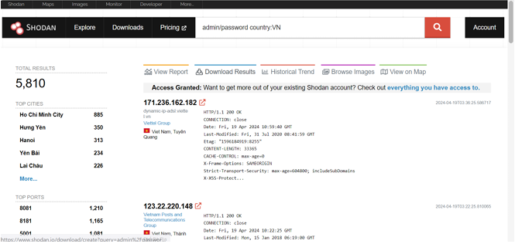

1. – Tìm kiếm với từ khóa

Kết quả trả và các máy chủ apache public, đồng thời cho bạn rất nhiều các thông tin liên quan:

* Total results: Số lượng kết quả
* Results map: Bản đồ mật độ các khu vực trên thế giới có kết quả phù hợp
* Top countries : Top các nước có số lượng tương ứng
* Top operating systems: Top các hệ điều hành sử dụng
* Top services (Ports): Top các cổng dịch vụ mở ...

Khi vào một địa chỉ IP các bạn có thêm các thông tin như: cổng đang mở, dịch vụ đang chạy, các lỗ hổng (CVE) của dịch vụ..

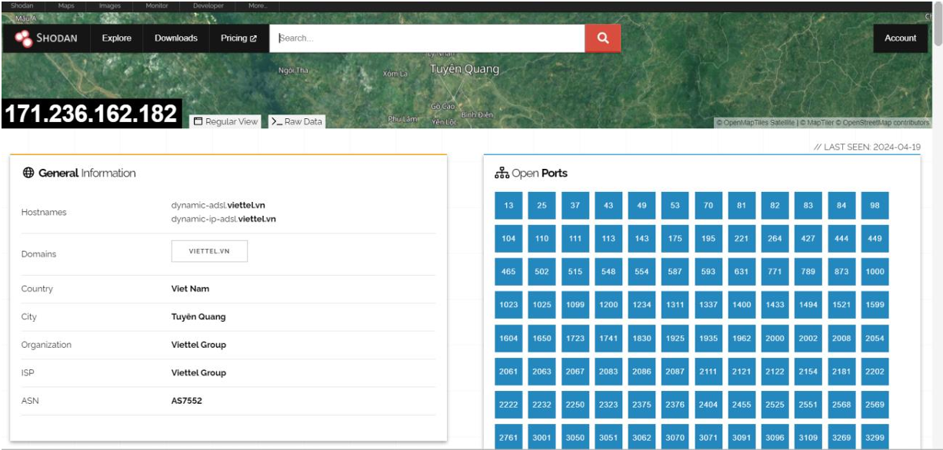

1. – Vào một địa chỉ IP

Để kết quả tìm kiếm chính xác hơn, các bạn có thể sử dụng thêm dấu "", kết hợp các toán tử + để có thể có nhiều hơn hoặc - để lọc bớt các kết quả không mong muốn. Ví dụ: Apache + os:windows

* + - 1. Tìm kiếm shodan có được coi là phạm pháp?

CNN Business đã gọi Shodan là công cụ tìm kiếm đáng sợ nhất trên Internet. Từ góc độ người dùng, một công cụ tìm kiếm cung cấp những thông chi tiết và sâu và các thiết bị hay một số thông tin riêng tư. Tuy nhiên, Shodan hoàn toàn hợp pháp và không vi phạm luật. Về bản chất, shodan chỉ thu thập dữ liệu đã có sẵn trên internet và shodan chỉ đơn giản là báo cáo những gì nó tìm thấy.

* + - 1. Tìm kiếm hiệu quả hơn với shodan

Ngoài các tìm kiếm cơ bản, để dử dụng hiệu quả shodan hơn các bạn cần biết sử dụng kết hợp các bộ lọc (filter) một cách chính xác và "thông minh". Sau đây là các bộ lọc mà các bạn có thể sử dụng kết hợp:

**Các bộ lọc**

Cấu trúc sử dụng filter: **filtername:value**

- **city**: Tìm kiếm các thiết bị trong một thành phố cụ thể sử dụng mã thành phố (Ví dụ: hanoi,...)

- **country**: Tìm kiếm các thiết bị trong một quốc gia cụ thể sử dụng mã quốc gia (Ví dụ: vn, us,...)

- **hostname**: Tìm kiếm theo hostname hay domain (Ví dụ: goole, edu.vn,...)

- **net**: Tìm kiếm bằng địa chỉ IP hoặc CIDR (Classless Inter-Domain Routing)

- **os**: Tìm kiếm theo hệ điều hành

- **port**: Tìm kiếm theo port cụ thể được mở

- **before/after**: Tìm kiếm trong một khoảng thời gian ...

* + - 1. Ứng dụng shodan trong kiểm thử bảo mật

**Pen Testing: Ethics**

* Sử dụng shodan để xem hoặc thay đổi cấu hình các thiết bị hay server mà không yêu cầu xác thực.
* Sử dụng shodan để xem hoặc thay đổi cấu hình các thiết bị hay server sử dụng tài khoản và mật khẩu mặc định.
* Sử dụng shodan để xem hoặc thay đổi cấu hình của các thiết bị sử dụng chung tài khoản mật khẩu.
* Sử dụng shodan để xem hoặc thay đổi cấu hình của các thiết bị bị lộ tài khoản và mật khẩu (trong cấu hình hoặc file...).

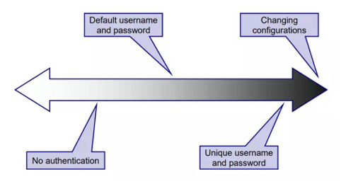

1. – Hướng tiếp cận

**Pen Testing Applications**

Tìm kiếm để kiểm tra xâm nhập các ứng dụng trên thiết bị hay server sử dụng các yếu tố.

* Mã code HTTP trả về.
* Các thông tin banner, foot printing của dịch vụ.
* Phiên bản của dịch vụ.
* Các cổng dịch vụ đang mở.

**Pen Testing: HTTP Status Codes**

Tìm kiếm dựa theo phản hồi từ phía server.

**200 OK**: Request succeeded

**401 Unauthorized**: Request requires authentication

**403 Forbidden**: Request is denied regardless of authentication

* + 1. Google Hacking
       1. Một số khái niệm cần biết
* *Google Hacking Database (GHDB)*: Đây là một cơ sở dữ liệu chứa các chuỗi truy vấn (dorks) được sử dụng để tìm kiếm các lỗ hổng bảo mật trên các trang web sử dụng Google. GHDB cung cấp các dorks đã được phân loại và được cập nhật thường xuyên, giúp người dùng tìm kiếm và khám phá các lỗ hổng bảo mật trên trang web một cách hiệu quả.
* *Google Dorks*: Google Dorks là các chuỗi truy vấn đặc biệt được sử dụng để tìm kiếm thông tin cụ thể trên Google. Bằng cách sử dụng Google Dorks, người dùng có thể tìm kiếm các tài liệu, thông tin bảo mật, thông tin người dùng, tệp đính kèm và nhiều nội dung khác mà không thể tìm thấy thông qua việc tìm kiếm thông thường.
* *Google Advanced Search*: Google Advanced Search là tính năng đặc biệt của Google cho phép người dùng tìm kiếm chính xác và rõ ràng hơn bằng cách sử dụng các tiêu chí tìm kiếm nâng cao. Với Google Advanced Search, người dùng có thể tìm kiếm đoạn văn bản cụ thể, loại tệp tin, ngôn ngữ, thời gian và vị trí, giúp lọc kết quả tìm kiếm theo yêu cầu cụ thể.
* *Google Alerts*: Google Alerts là dịch vụ của Google cho phép người dùng theo dõi các từ khóa, cụm từ hoặc tên thương hiệu trên mạng. Khi có thông tin mới liên quan đến từ khóa được theo dõi xuất hiện trên trang web, tin tức hoặc diễn đàn, người dùng sẽ nhận được thông báo qua email. Điều này giúp người dùng duy trì sự cập nhật với các tin tức và thông tin mới nhất về từ khóa quan tâm.
  + - 1. Có những loại thông tin nào được lưu trữ trong Google Hacking Database?

Google Hacking Database (GHD) là một tập hợp các mẫu truy vấn tìm kiếm và quy tắc để tìm kiếm các lỗ hổng bảo mật, thông tin nhạy cảm và các thông tin khác trên internet. GHD được duy trì và cập nhật bởi các chuyên gia bảo mật và là công cụ hữu ích cho người dùng muốn kiểm tra tính bảo mật của hệ thống mạng.

Trong Google Hacking Database, có nhiều loại thông tin được lưu trữ như:

* *Lỗ hổng bảo mật*: GHD cung cấp một danh sách các truy vấn tìm kiếm để tìm kiếm các hệ thống có lỗ hổng bảo mật. Ví dụ, \"inurl:admin\" sẽ tìm kiếm các trang web có đường dẫn chứa từ \"admin\", có thể là các trang quản trị hệ thống mà không được bảo mật đầy đủ.
* *Thông tin nhạy cảm*: GHD cũng cung cấp các truy vấn để tìm kiếm thông tin nhạy cảm như thông tin tài khoản, mật khẩu, tài liệu quan trọng, email và tập tin lưu trữ. Ví dụ, \"filetype:pdf site:google.com confidential\" sẽ tìm kiếm các tập tin PDF có từ khóa \"confidential\" trên trang web \"google.com\".
* *Các công cụ và ứng dụng hệ thống*: GHD cung cấp truy vấn để tìm kiếm các công cụ và ứng dụng đang chạy trên các máy chủ và hệ thống mạng. Ví dụ, \"intitle:\"index of\" \"Apache/2.2.14 (Ubuntu)\"\" sẽ tìm kiếm các trang web chạy trên máy chủ Apache/2.2.14 (Ubuntu).
* *Cấu hình mạng*: GHD cung cấp các truy vấn để tìm kiếm thông tin về cấu hình mạng như các địa chỉ IP, DNS, địa chỉ email hoặc các tập tin cấu hình mạng. Ví dụ, \"intitle:index.of etc\" sẽ tìm kiếm các tập tin cấu hình trong thư mục /etc trên các trang web.

Lưu ý rằng việc sử dụng Google Hacking Database để tìm kiếm thông tin nhạy cảm hoặc tấn công vào hệ thống mà không được sự cho phép là vi phạm pháp luật và không được khuyến khích. Việc sử dụng GHD nên tuân theo các quy tắc đạo đức và tuân thủ pháp luật bảo mật thông tin.

1. NỘI DUNG THỰC HÀNH
   1. Chuẩn bị môi trường
   2. Các bước thực hiện
      1. Thử nghiệm với Shodan

Vào website shodan và tạo tài khoản, đăng nhập sử dụng:

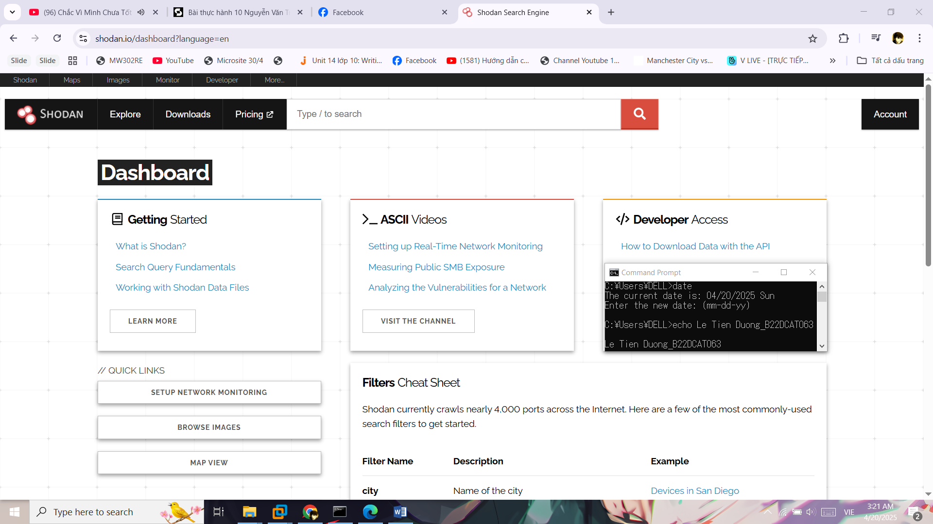

1. – Vào website shodan và tạo tài khoản
   * + 1. Basic: Tìm kiếm các web Apache server

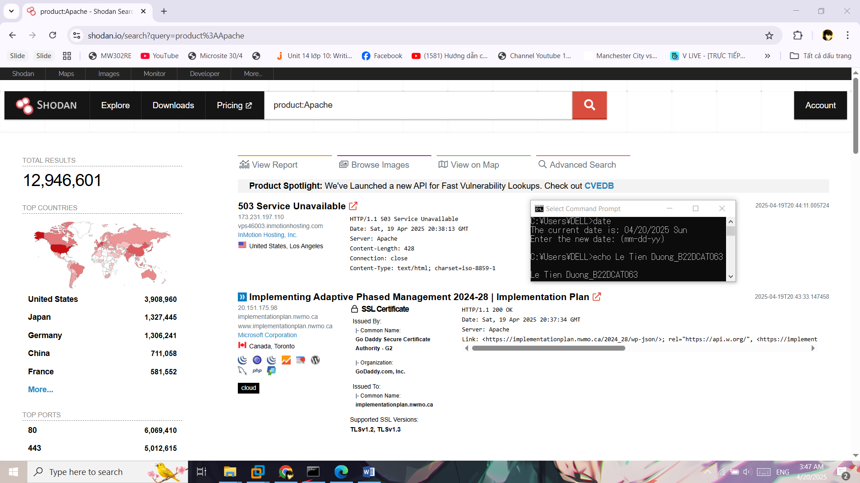

1. – Tìm kiếm web Apache server
   * + 1. HTTP Filter: Tìm kiếm các trang web đang sử dụng framework CSS Bootstrap

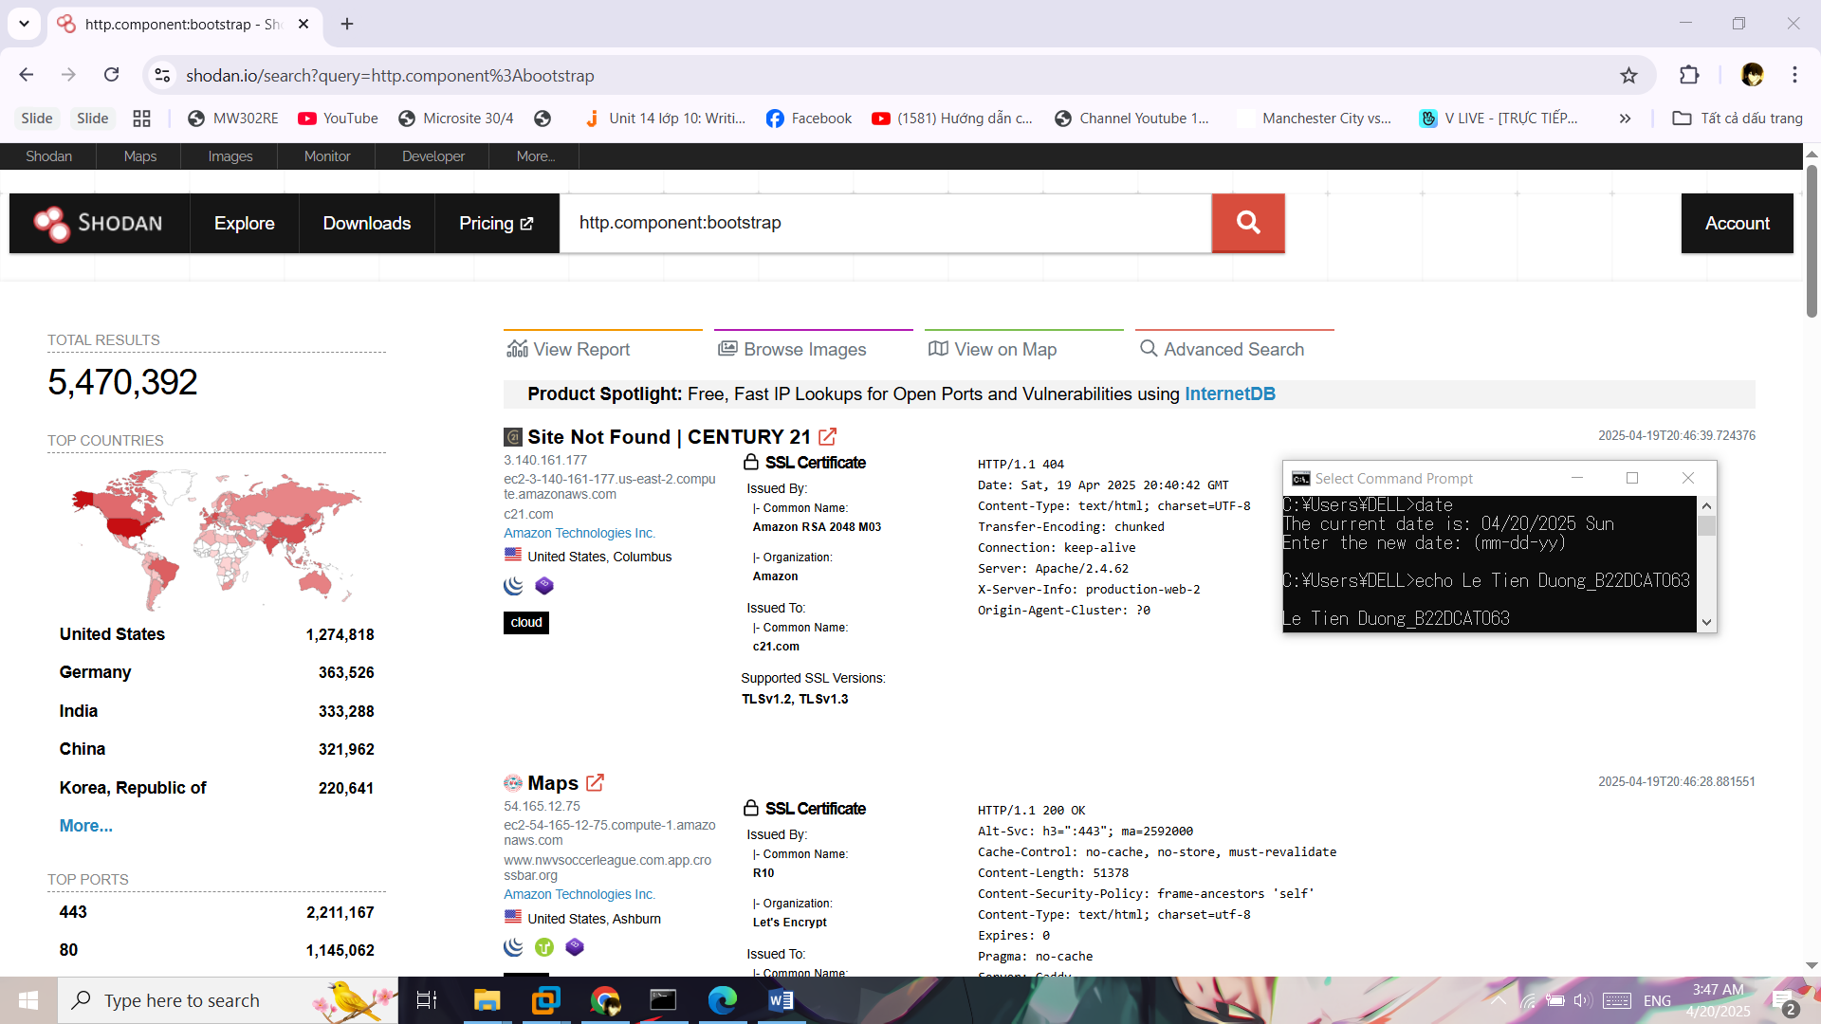

1. – Tìm kiếm các trang web sử dụng framework CSS bootstrap
   * + 1. SSL Filter: Tìm kiếm những dịch vụ hỗ trợ SSLv2 và không hỗ trợ TLS

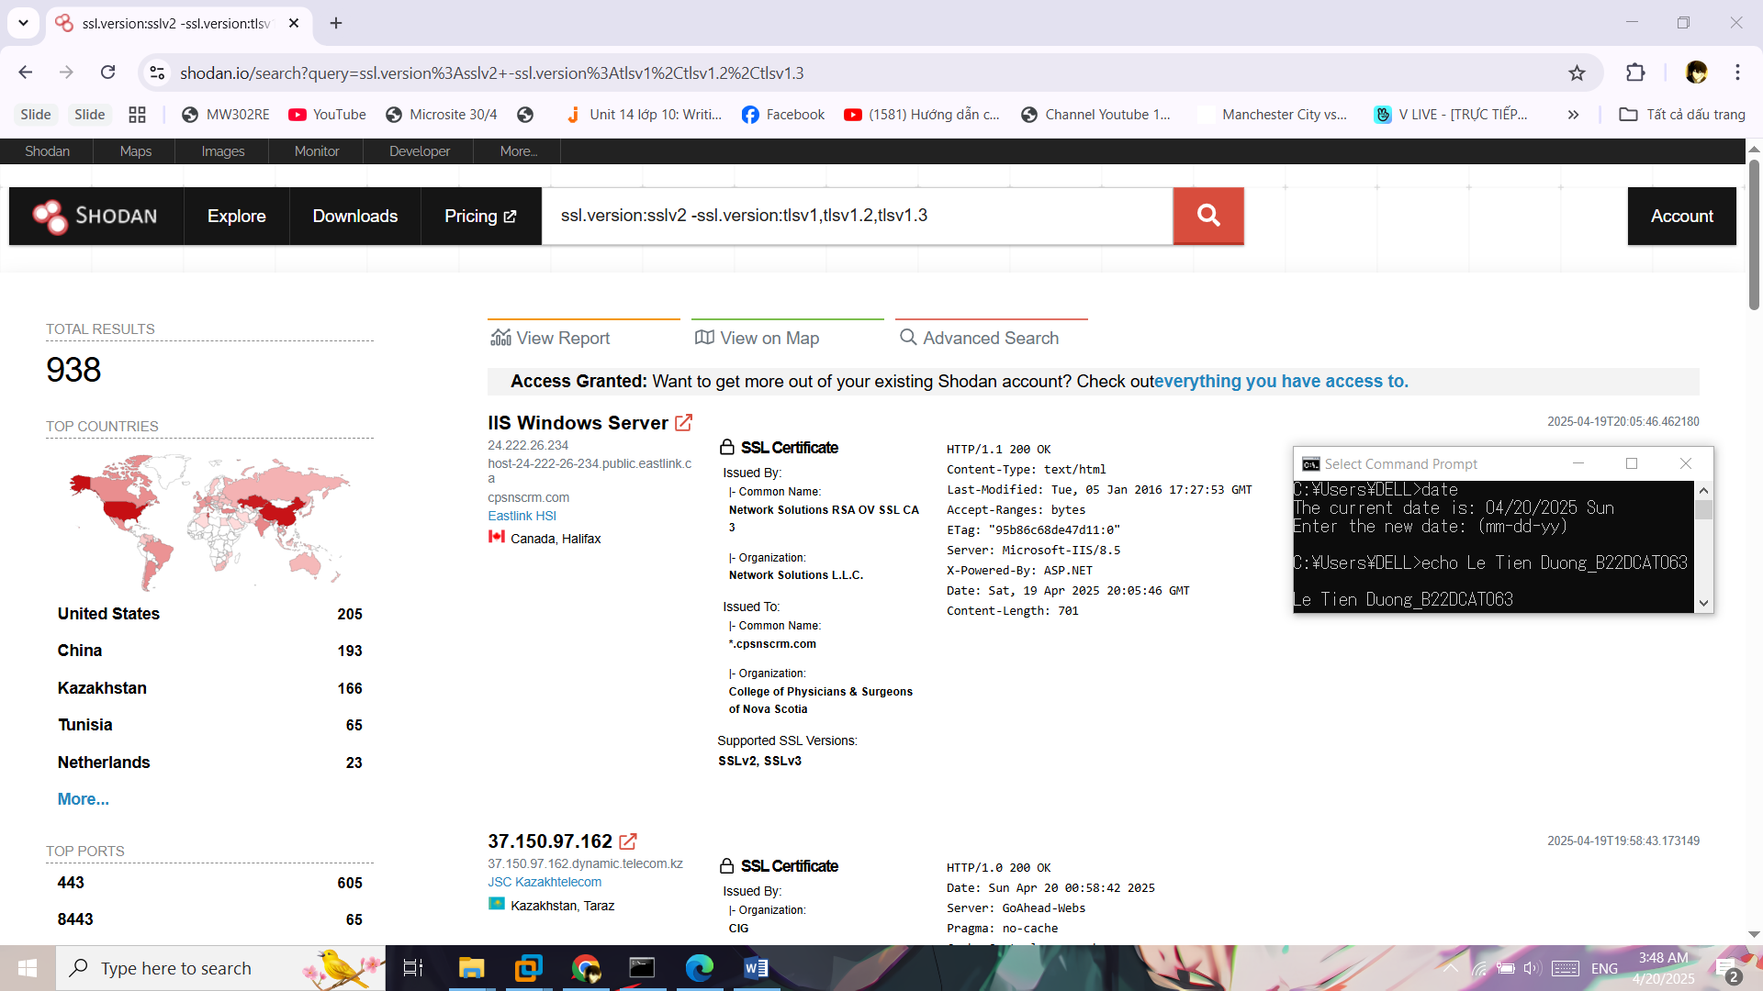

1. – Tìm kiếm những dịch vụ hỗ trợ SSLv2
   * + 1. SSH Filter: Tìm kiếm SSH trên cổng 22 hoặc 3333

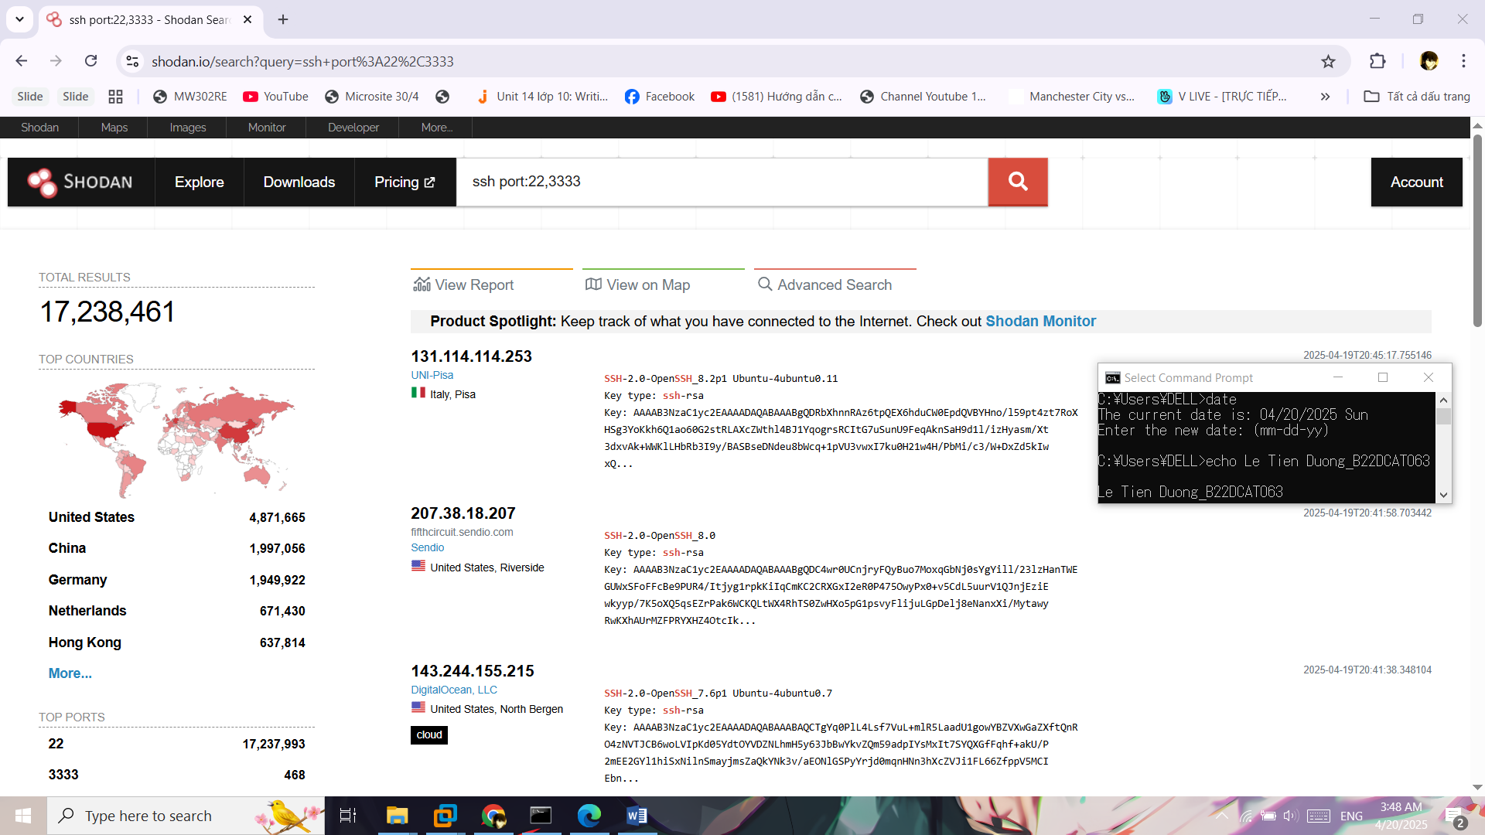

1. – Tìm kiếm SSH trên cổng 22 hoặc 3333
   * + 1. Screenshot Filter: Tìm kiếm OCR trong máy tính từ xa xem có bị nhiễm ransomware hay không

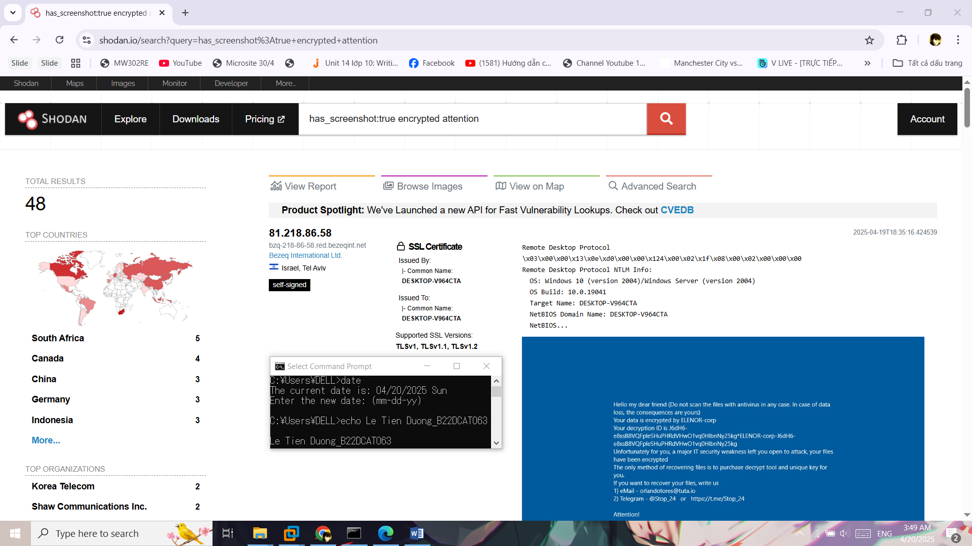

1. – Tìm kiếm OCR trong máy tính từ xa
   * + 1. Tìm kiếm máy chủ GWS (Google Web Server)

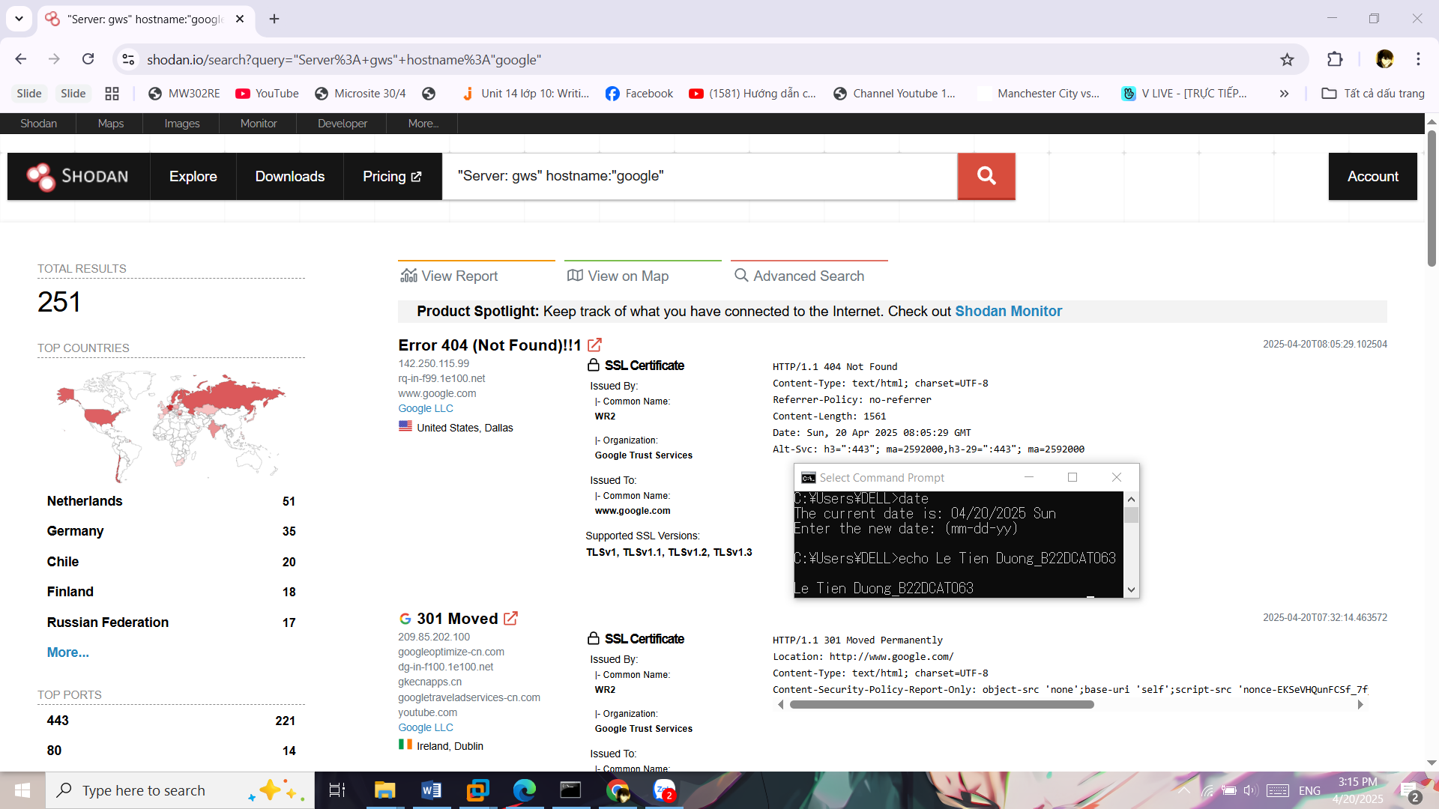

1. – Tìm kiếm máy chủ GWS
   * + 1. Tìm kiếm từ khóa “Default Password”

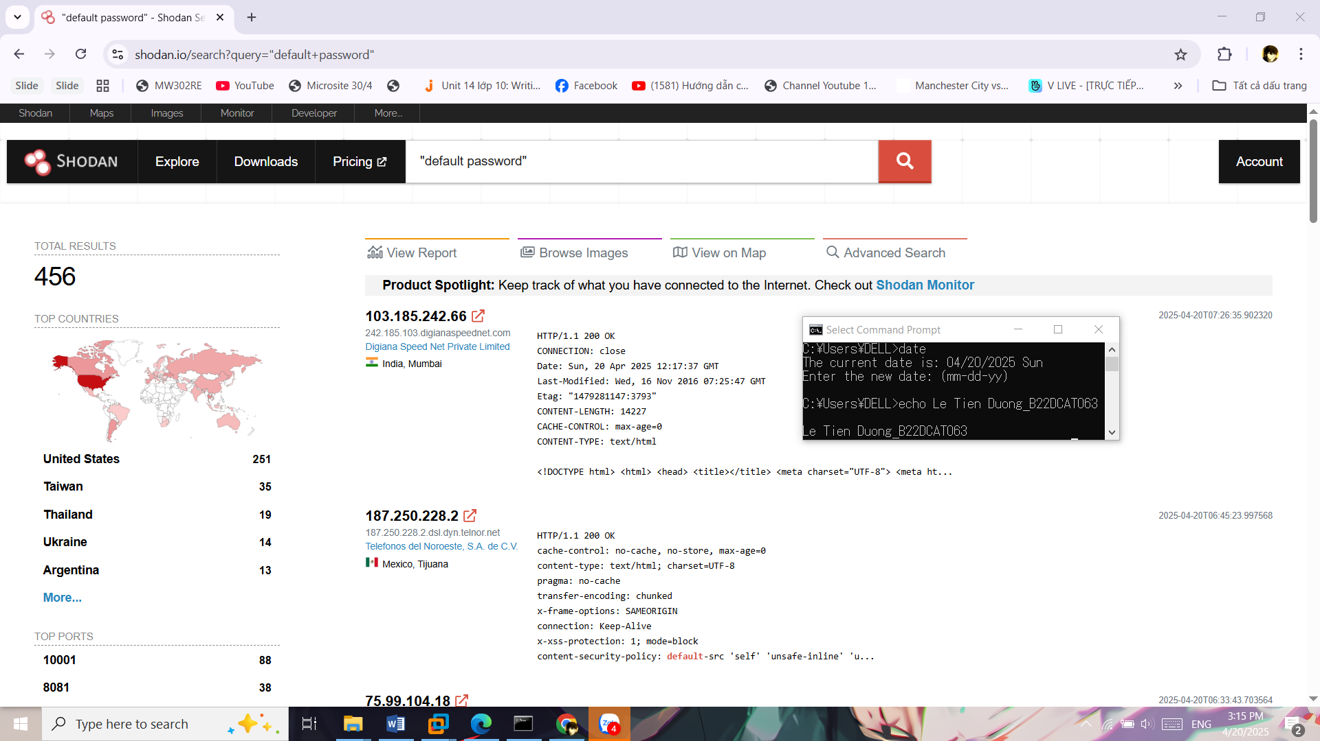

1. – Tìm kiếm theo từ khóa
   * + 1. Tìm nginx server tại Nhật Bản

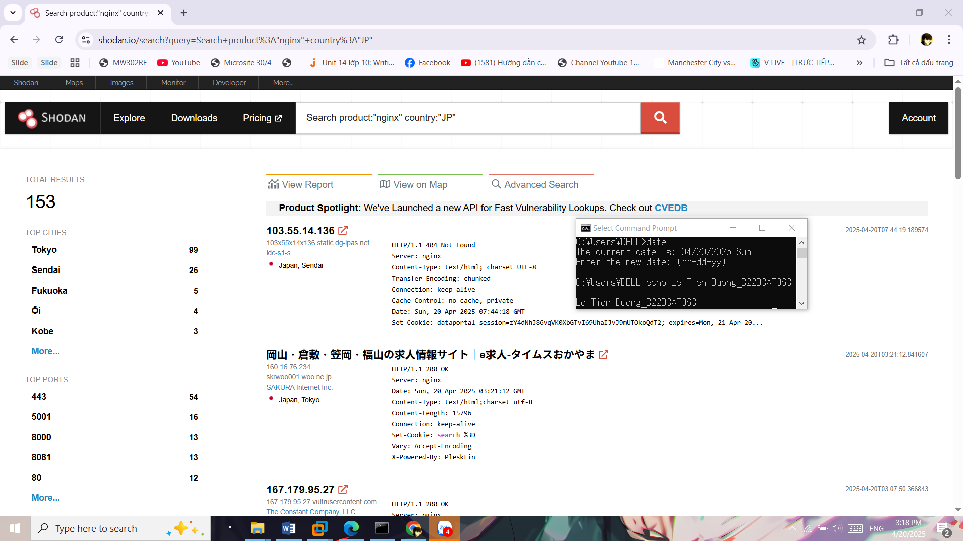

1. – Tìm nginx server tại Nhật Bản
   * + 1. FTP server tại Việt Nam

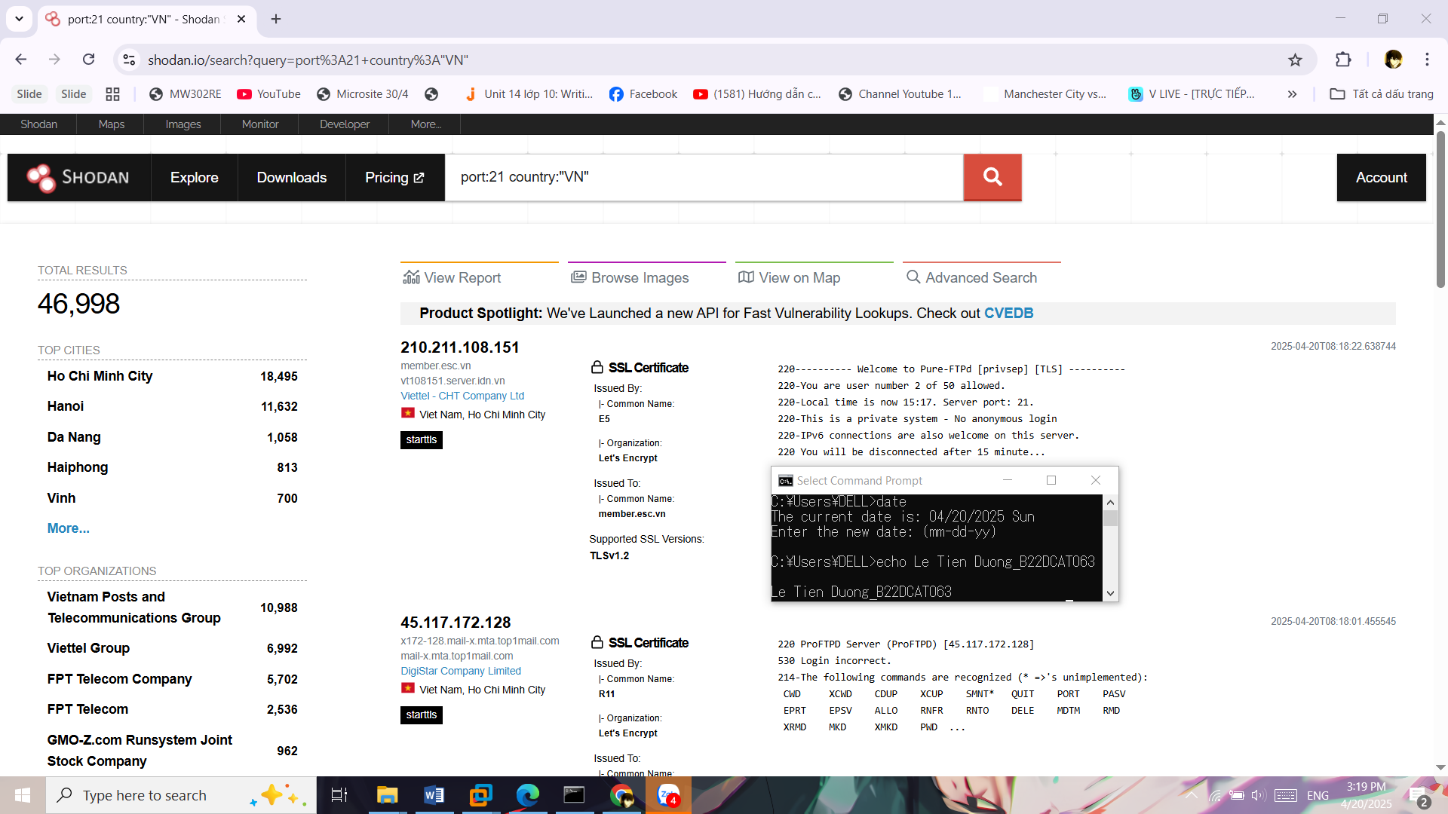

1. – FTP Server tại Việt Nam
   * + 1. Tìm các webcam dễ bị tổn thương bằng Shodan [Metasploit Framework]

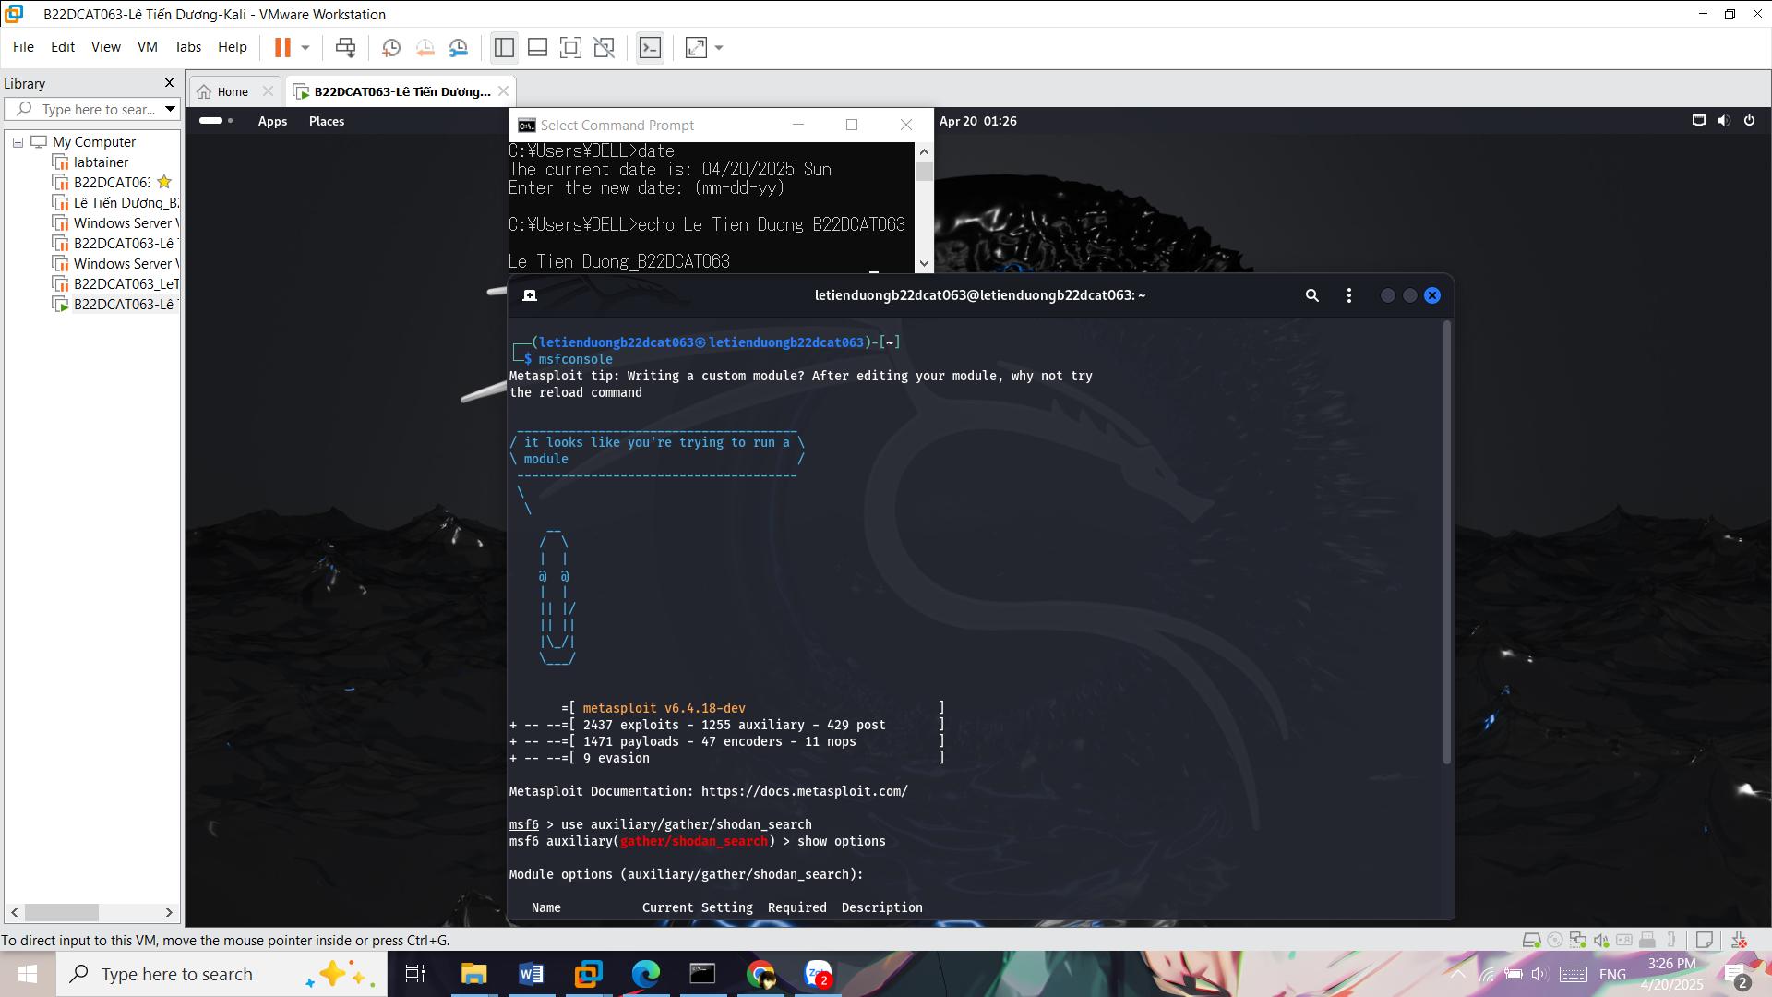

1. – Khởi động metasploit

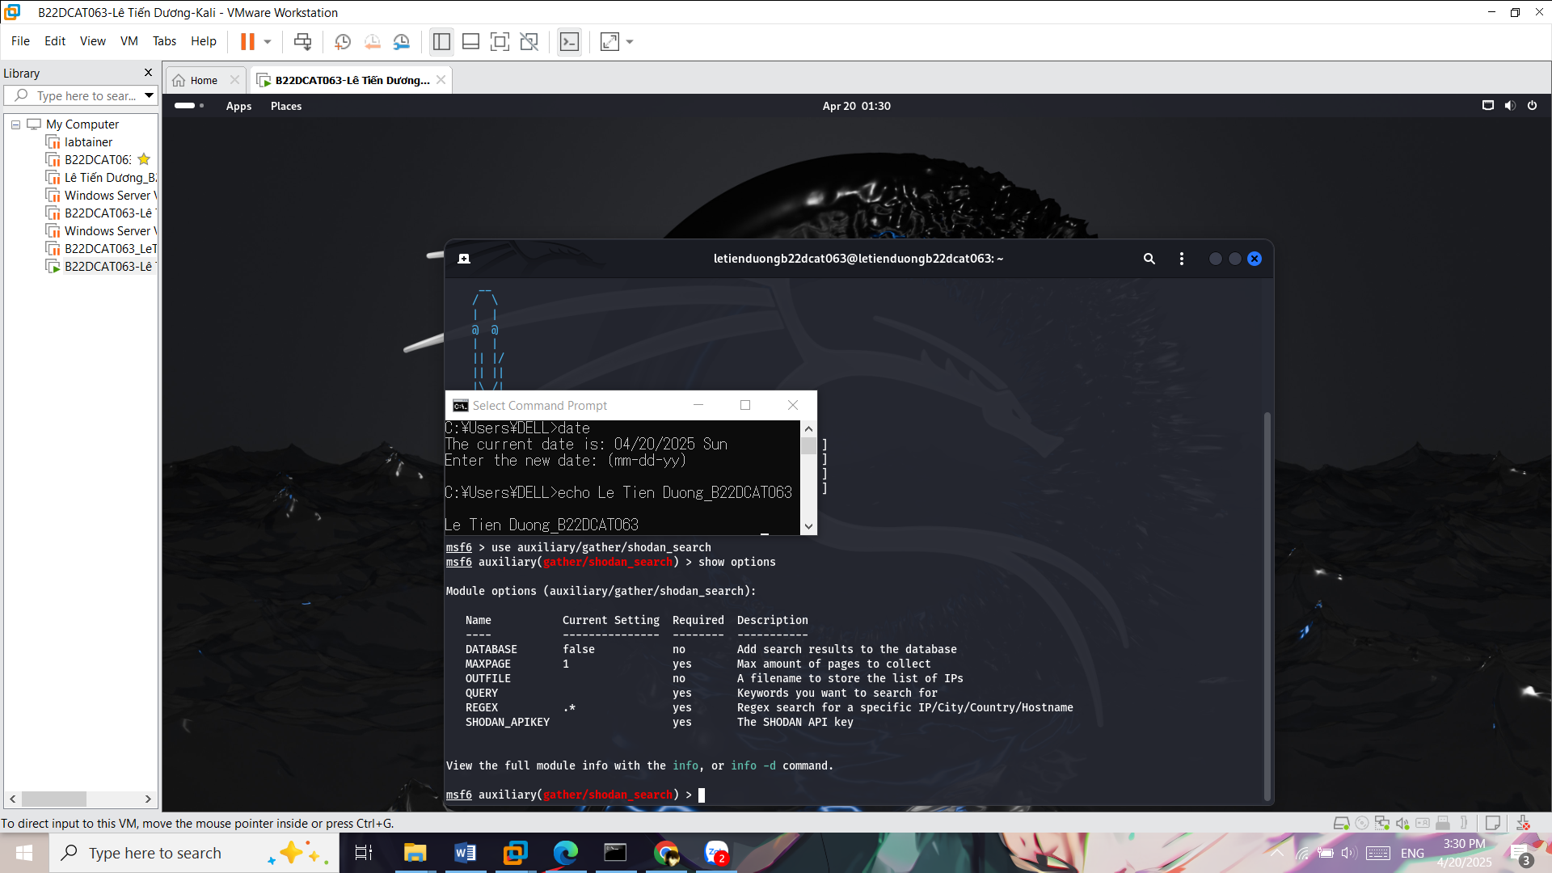

1. – Tìm kiếm tên module, khai báo module sử dụng

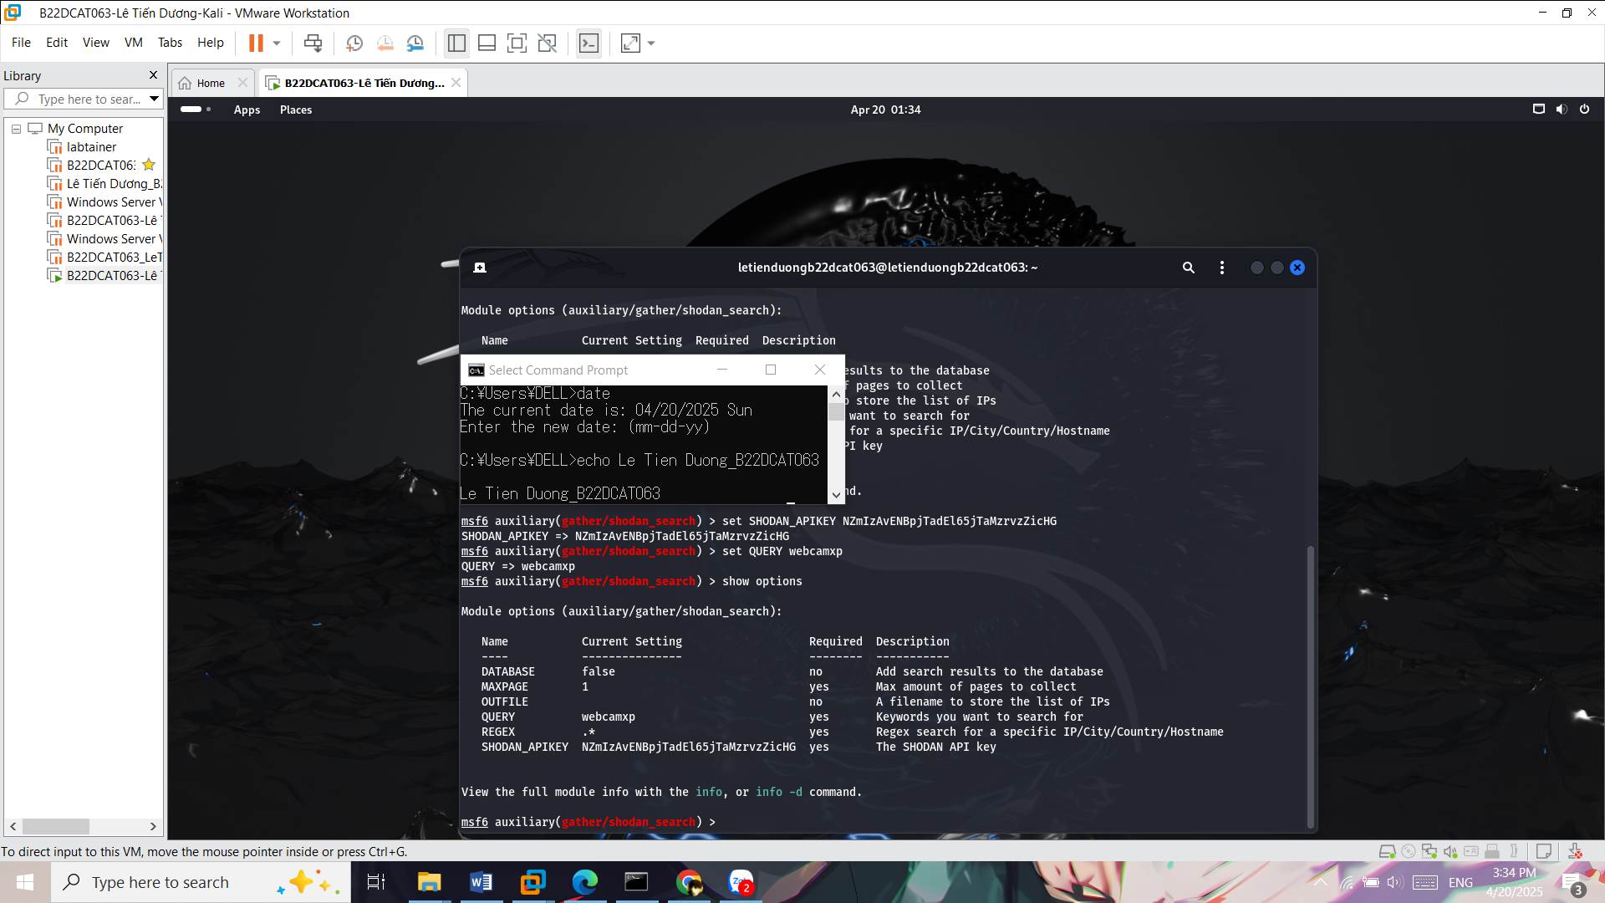

1. – Thiết lập các cấu hình cần thiết

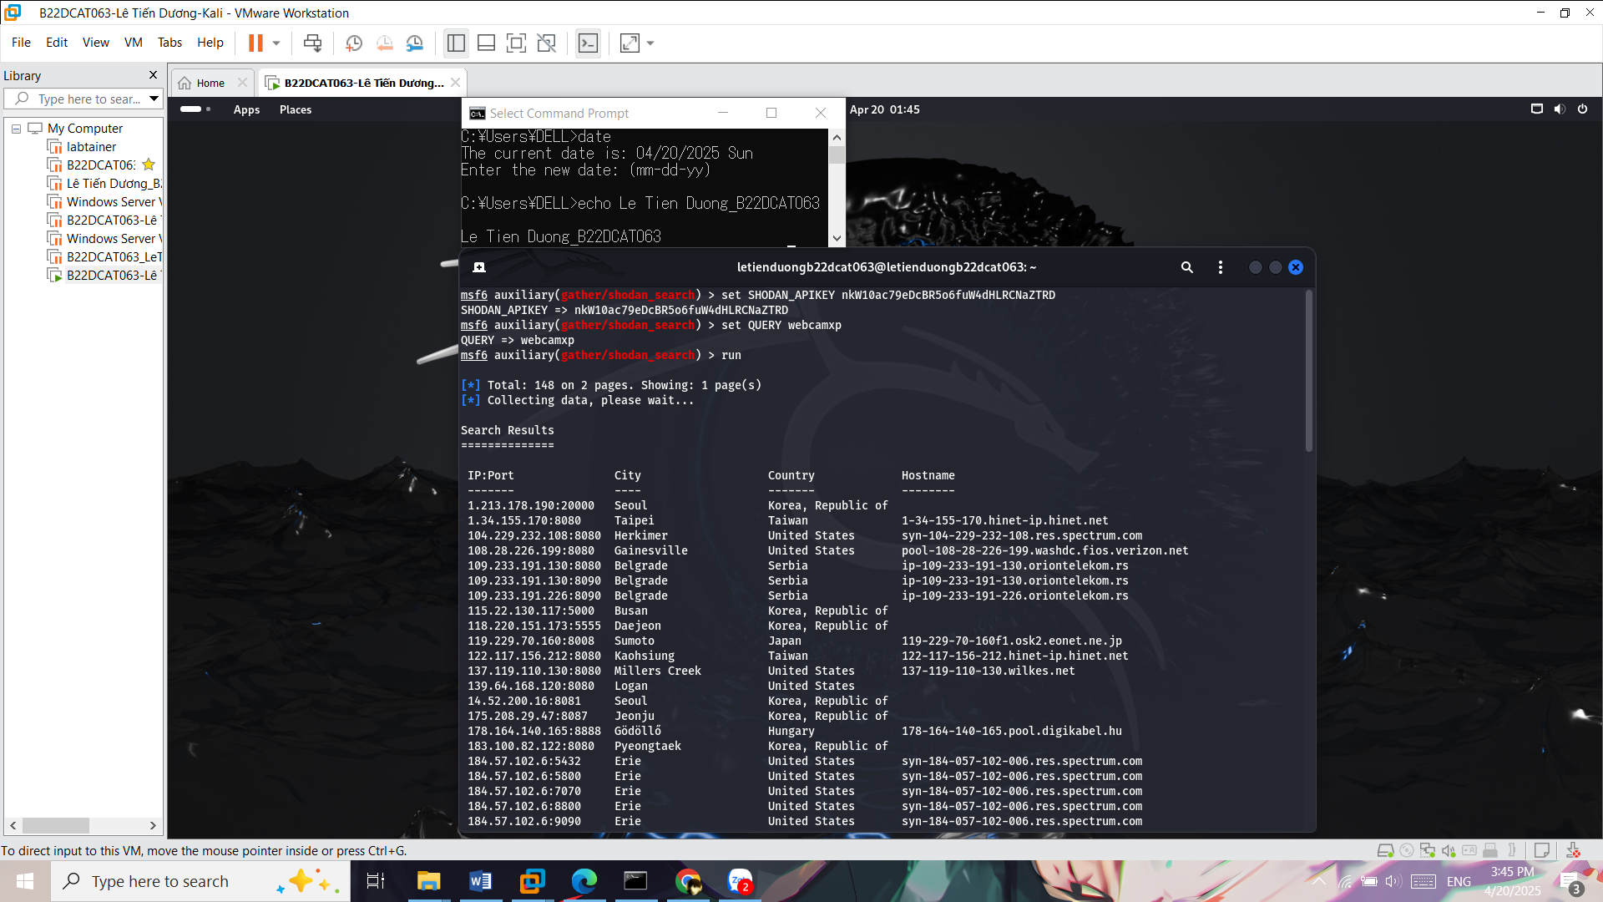

1. – Kết quả sau khi chạy
   * 1. Thử nghiệm với Google Hacking

Google Hacking Database (GHDB) là một chỉ mục được phân loại gồm các truy vấn của công cụ tìm kiếm trên Internet được thiết kế để khám phá thông tin thú vị, và thường là nhạy cảm, được công bố công khai trên Internet. Các thông tin này không bao giờ được công khai nhưng do chúng được liên kết trong một tài liệu web, được thu thập và lập chỉ mục bởi một công cụ tìm kiếm. Chúng ta có thể sử dụng các phương pháp tìm kiếm nâng cao của Google để khai thác các thông tin này.

Vào website www.exploit-db.com/google-hacking-database và tìm hiểu.

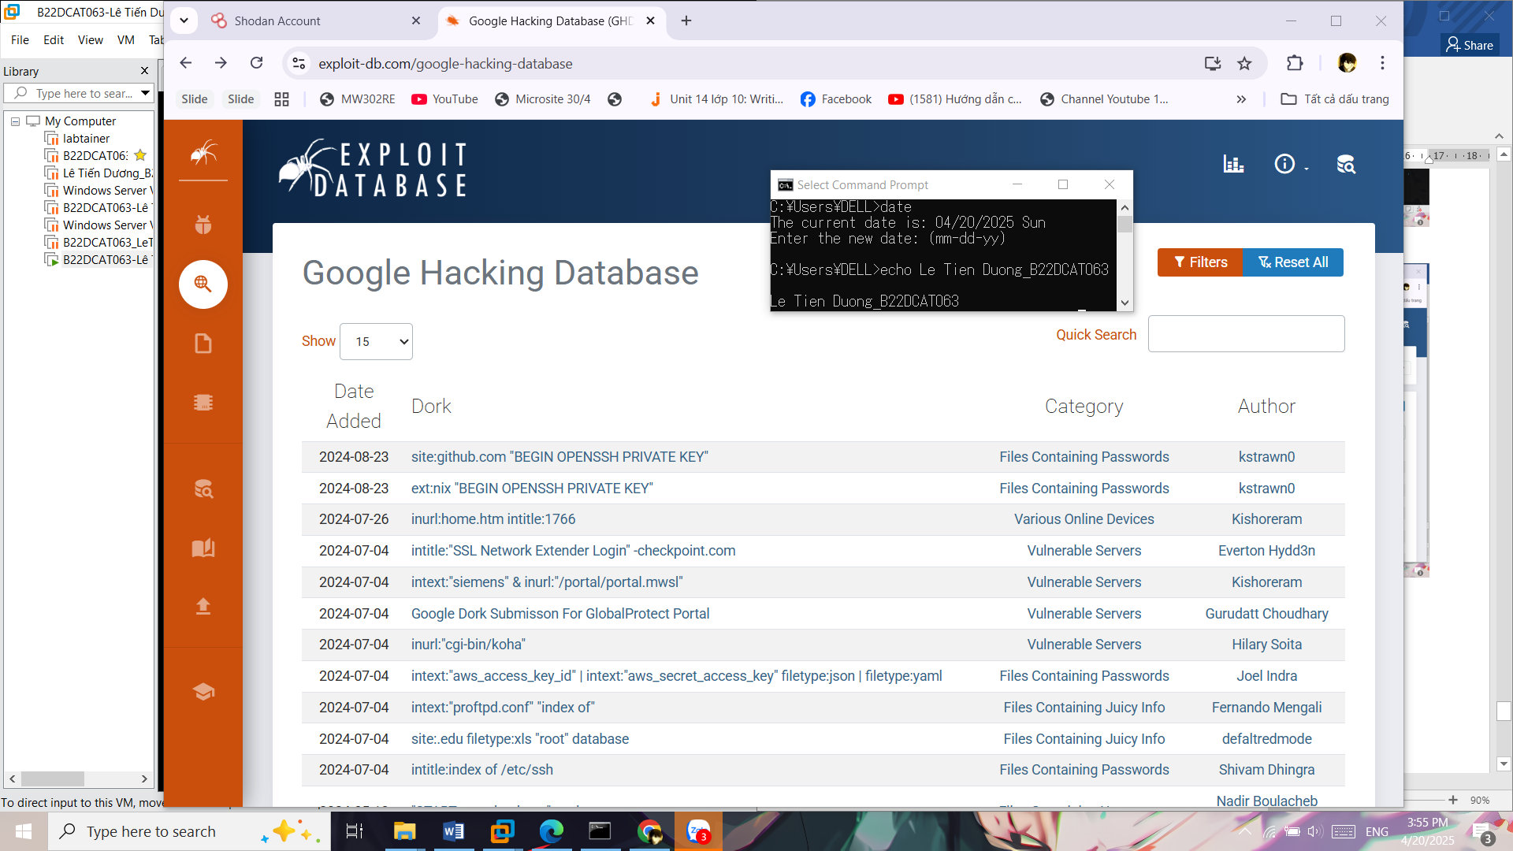

1. – Giao diện Website

Nhấn vào nút Filters đầu bên phải của trang và mũi tên xổ menu để khai thác các mục. Các mục ở đây bao gồm Footholds, Files Containing Usernames, Sensitive Directories, Web Server Detection, và các thứ khác.

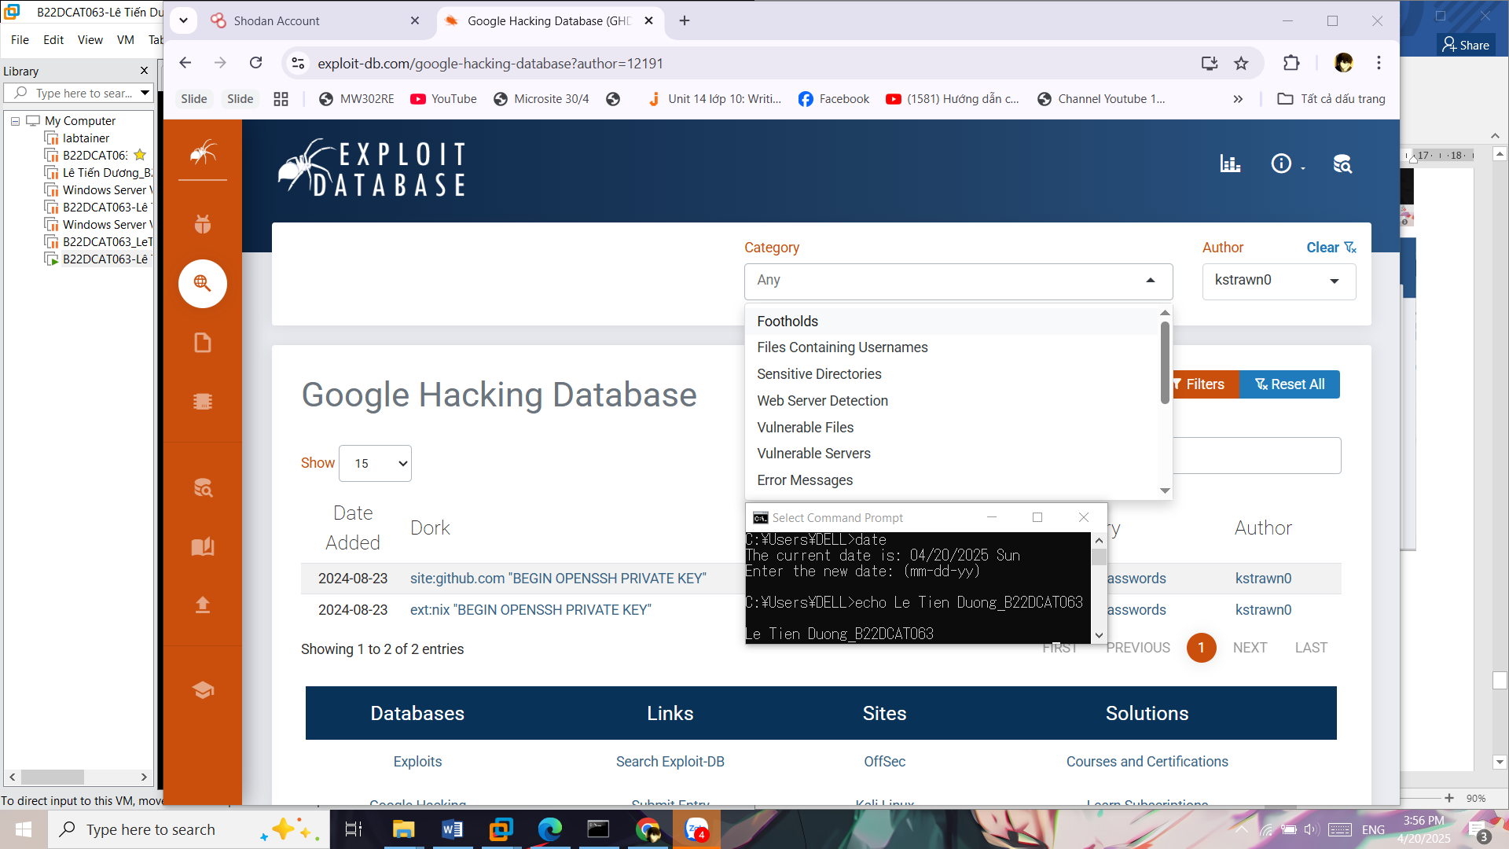

1. – Các mục của phần Filters

Chọn một mục để hiện ra trang thông tin có liên quan bao gồm thông tin tác giả, mô tả về tìm kiếm và các thông tin khác.

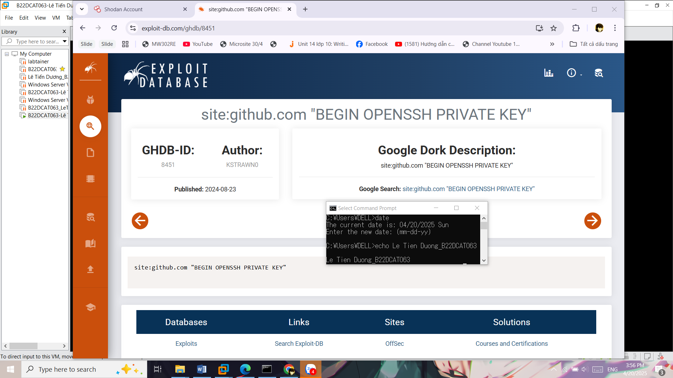

1. – Các thông tin

Thử nghiệm với ví dụ: www.exploit-db.com/ghdb/4057. Với truy vấn tìm kiếm intitle: “Index of” “DCIM”, Google sẽ trả về kết quả của các bộ sưu tập ảnh mà mọi người không biết ở đó. Trong đó từ khóa intitle tìm kiếm những từ ở trong tiêu đề của trang web, DCIM là tên thư mục thường sử dụng để lưu ảnh:

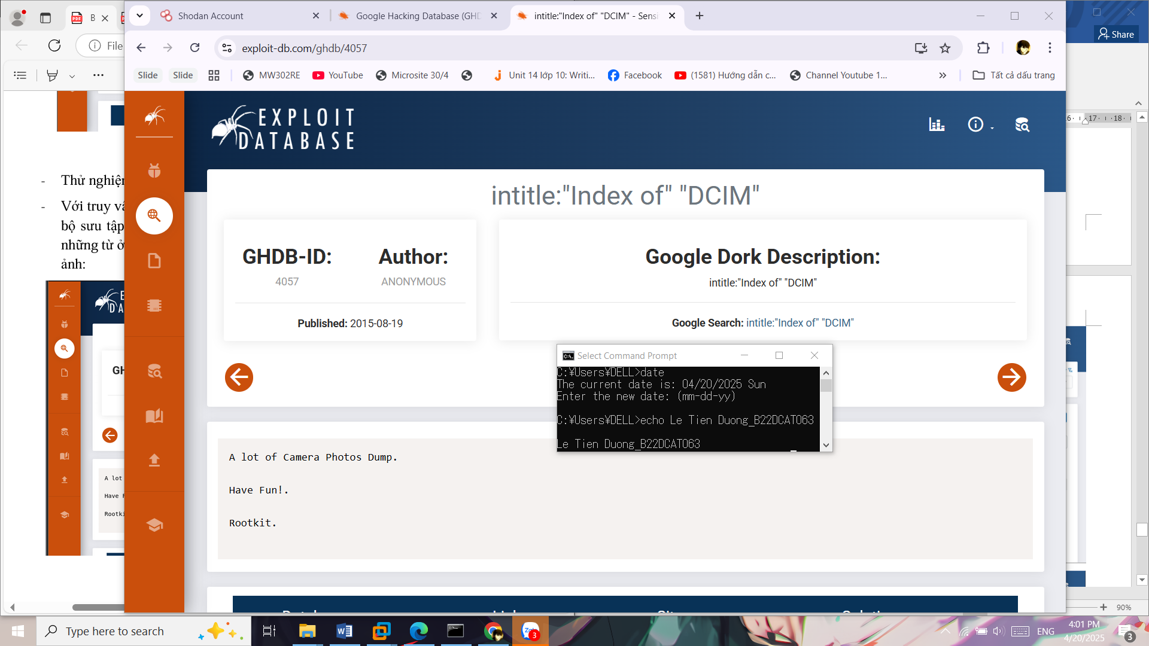

1. – Ví dụ http://www.exploit-db.com/ghdb/4057

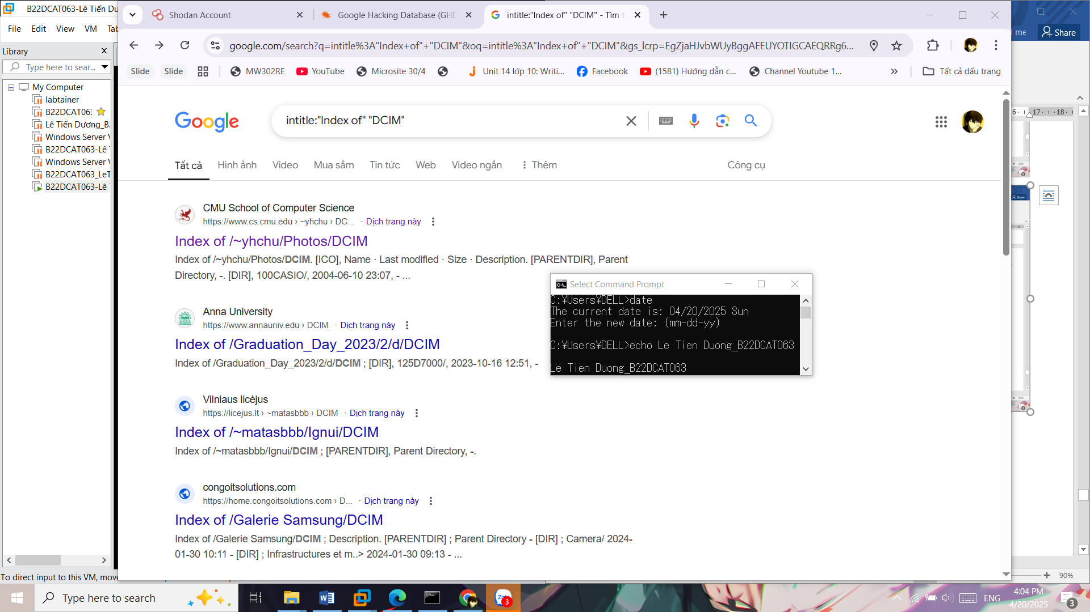

1. – Kết quả tìm kiếm

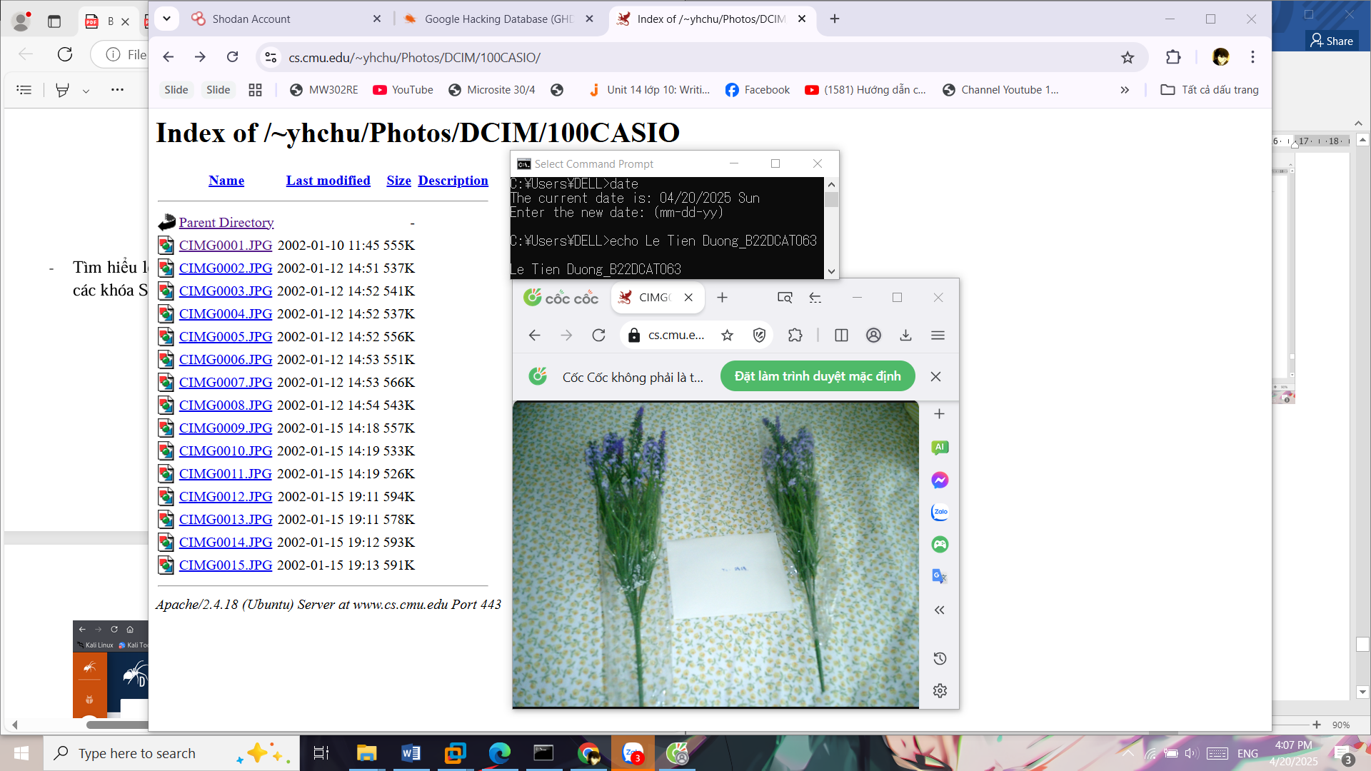

1. – Kết quả trả về

Thử nghiệm câu lệnh tại https://www.exploit-db.com/ghdb/6322, kết quả trả về các thư mục và tập tin nhạy cảm có chứa khóa ssh:

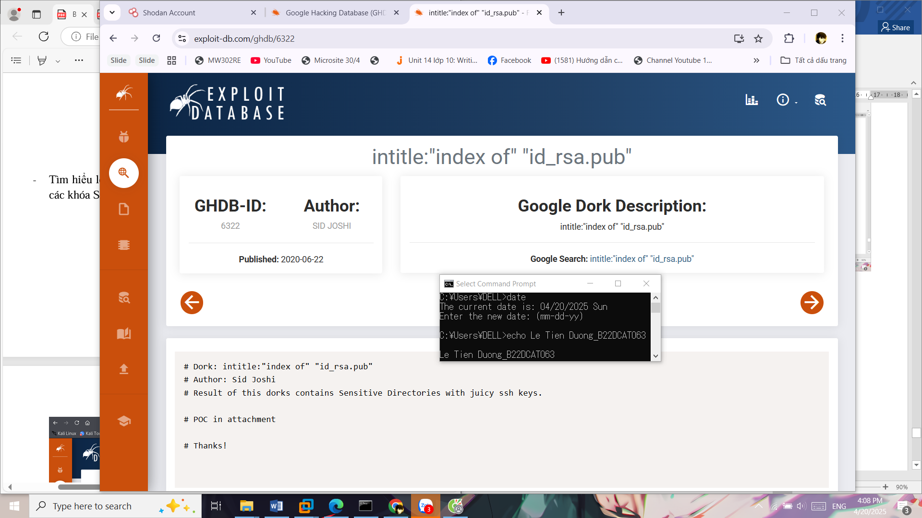

1. – Ví dụ www.exploit-db.com/ghdb/6322

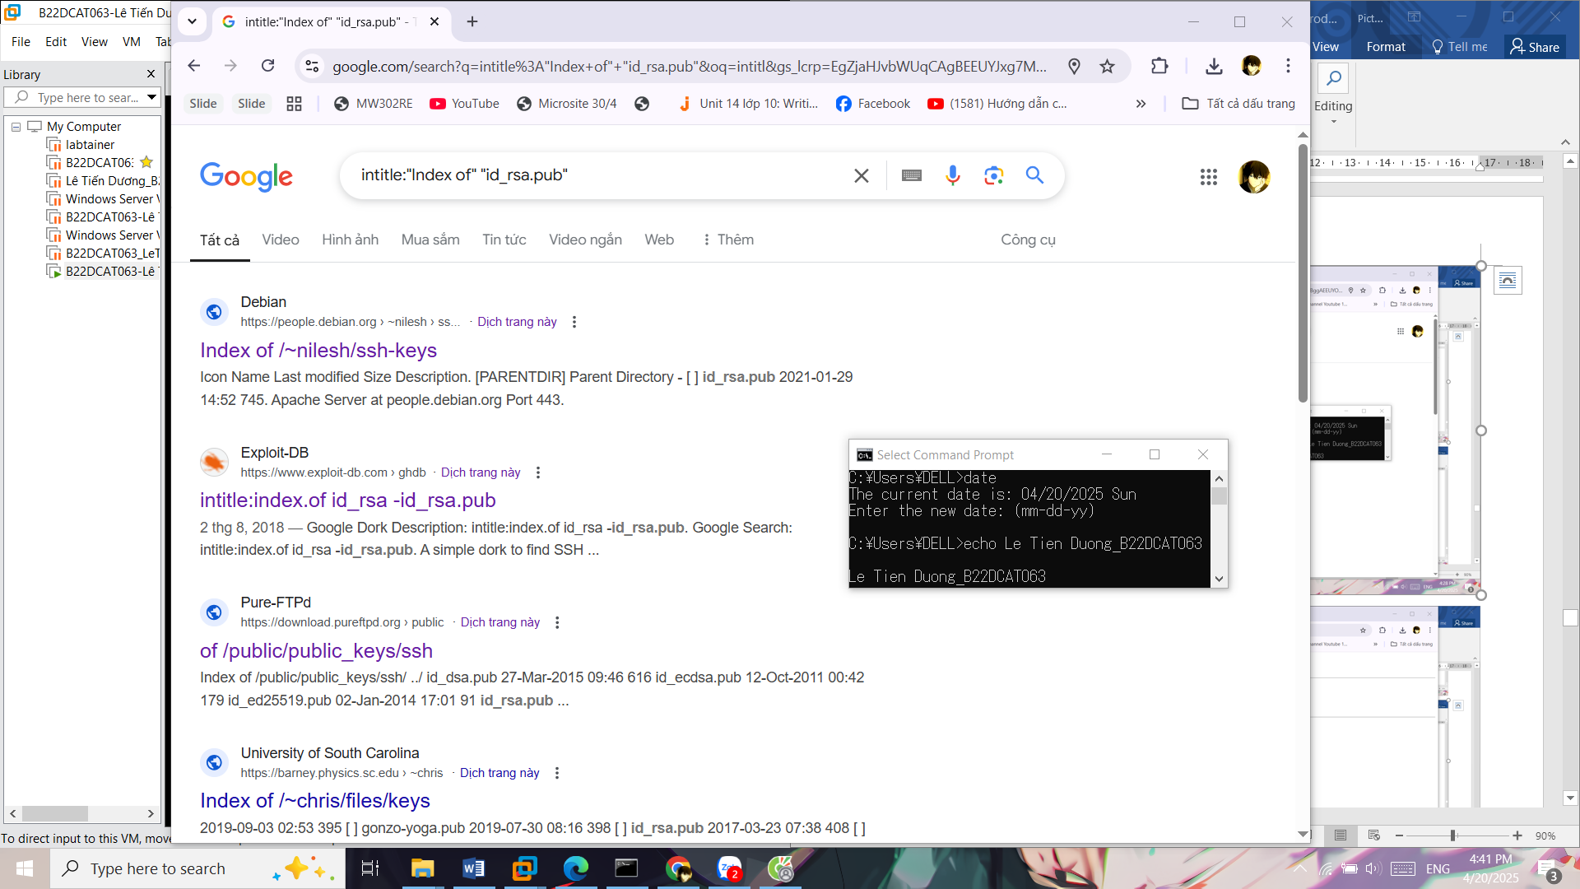

1. – Kết quả tìm kiếm

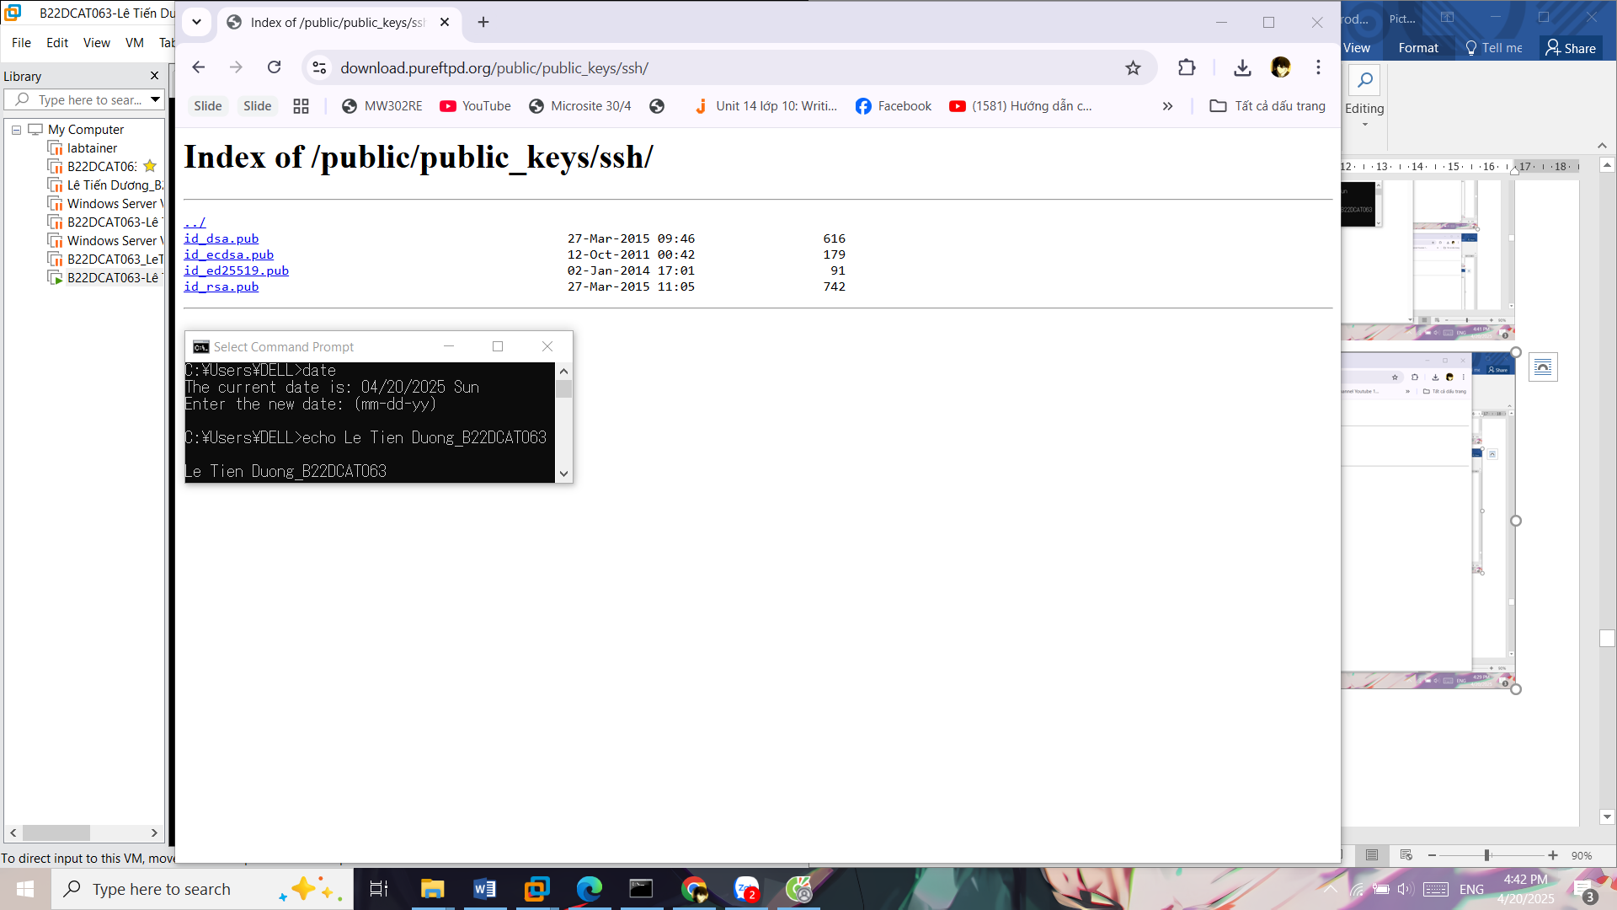

1. – Kết quả trả về

Tìm hiểu Google dork tại www.exploit-db.com/ghdb/6412 Tìm log có tên người dùng và mật khẩu, có thể có các mục khác như địa chỉ e-mail, URL mà những thông tin đăng nhập này được sử dụng, v.v

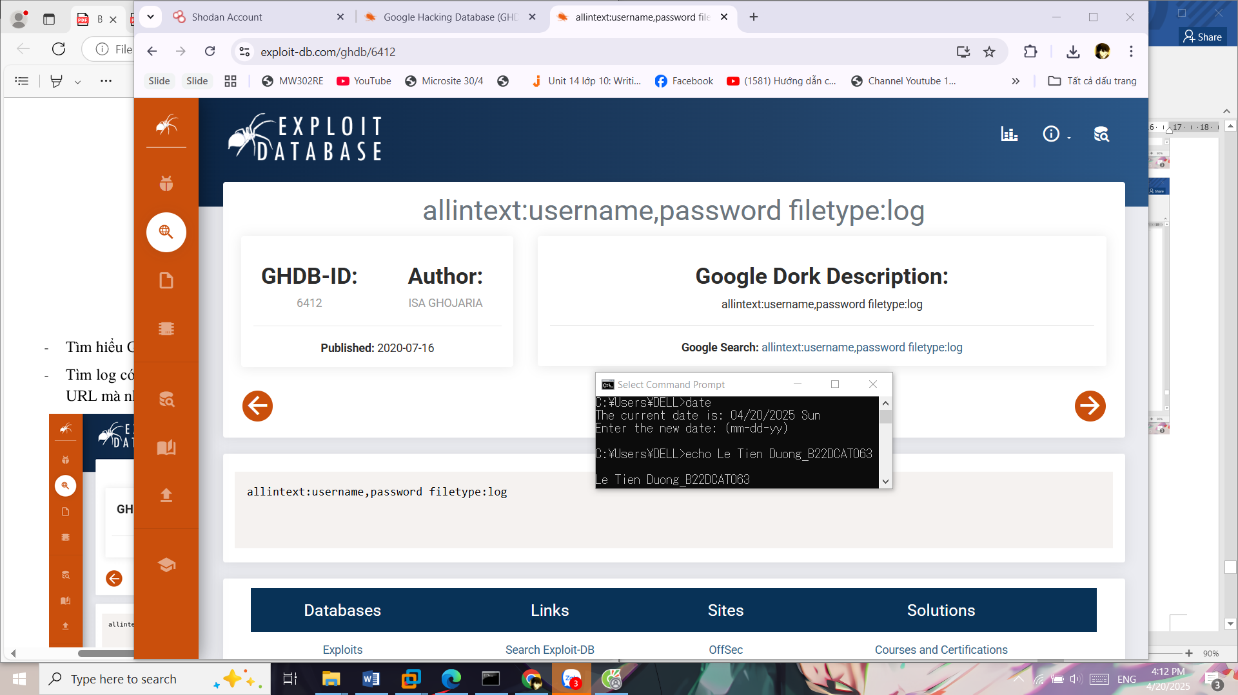

1. – Ví dụ www.exploit-db.com/ghdb/6412

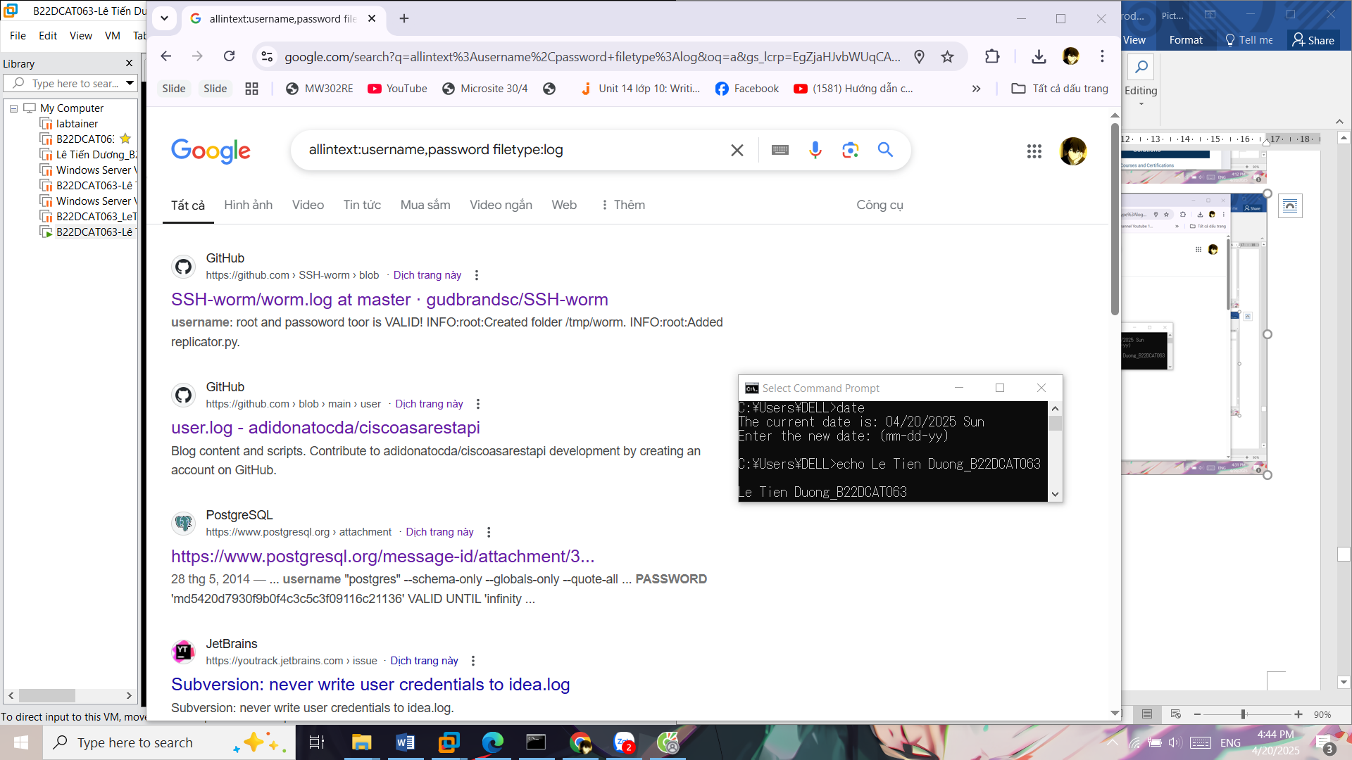

1. – Kết quả tìm kiếm

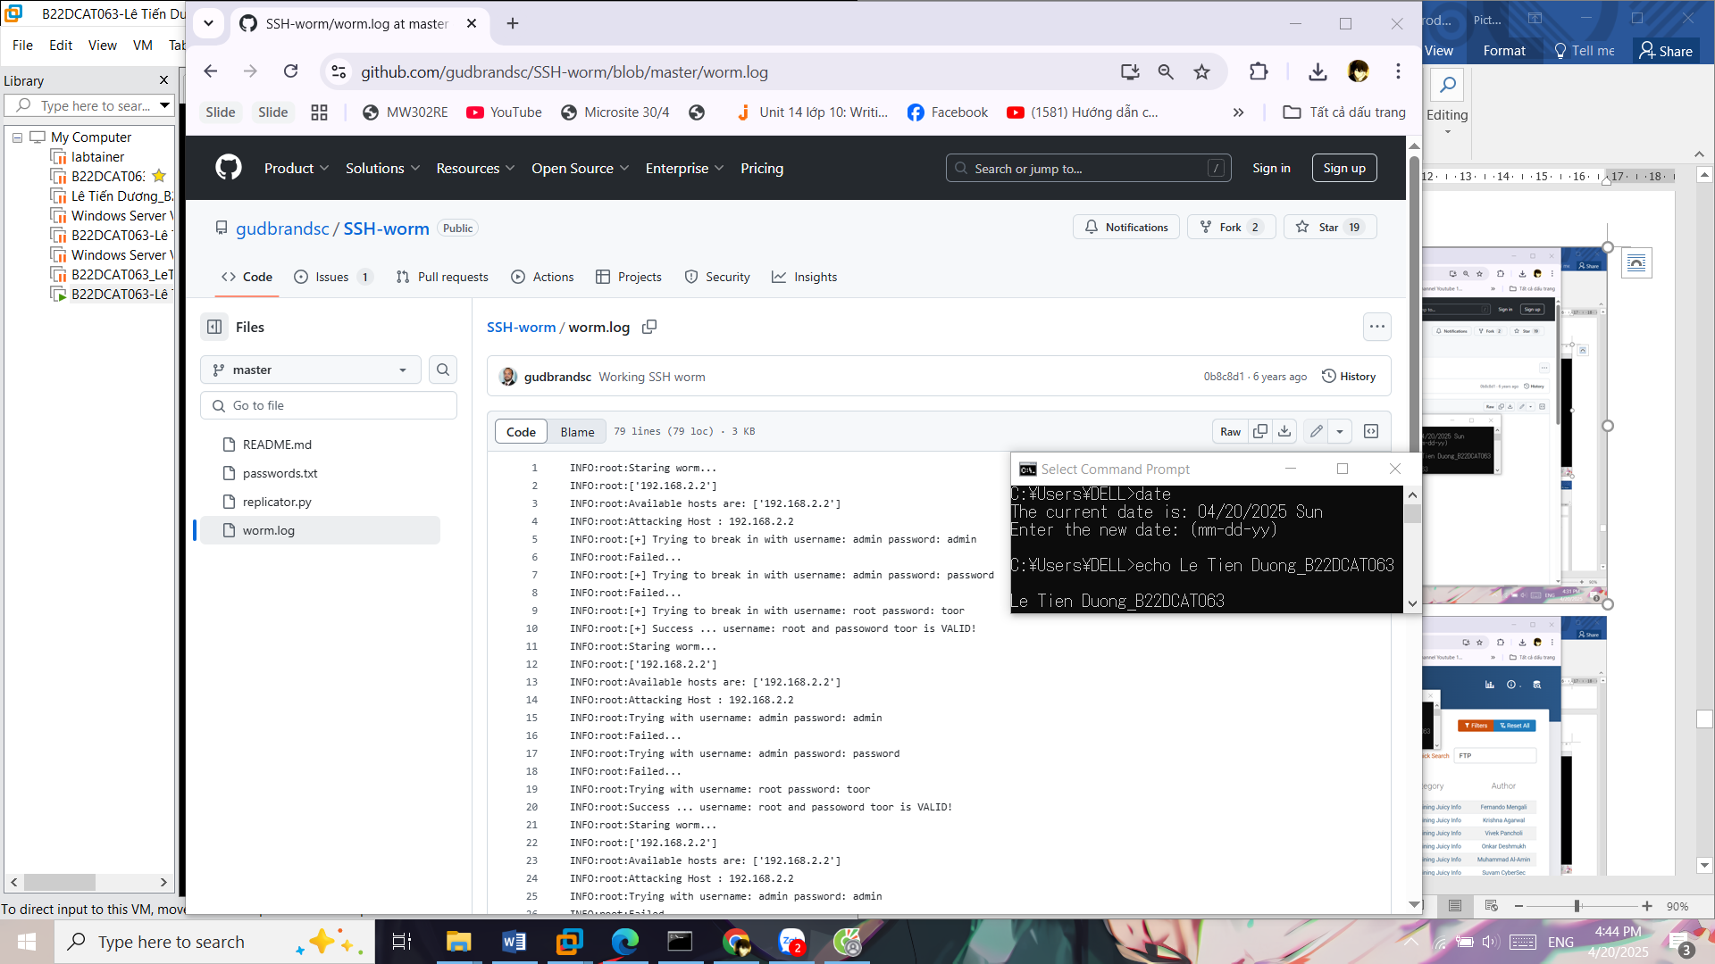

1. – Kết quả trả về

Quay lại GHDB (www.exploit-db.com/google-hacking-database) và trong hộp văn bản.

Tìm kiếm nhanh ở bên phải, nhập FTP. Xuất hiện rất nhiều Google dorks liên quan đến Giao thức truyền tệp (FTP).

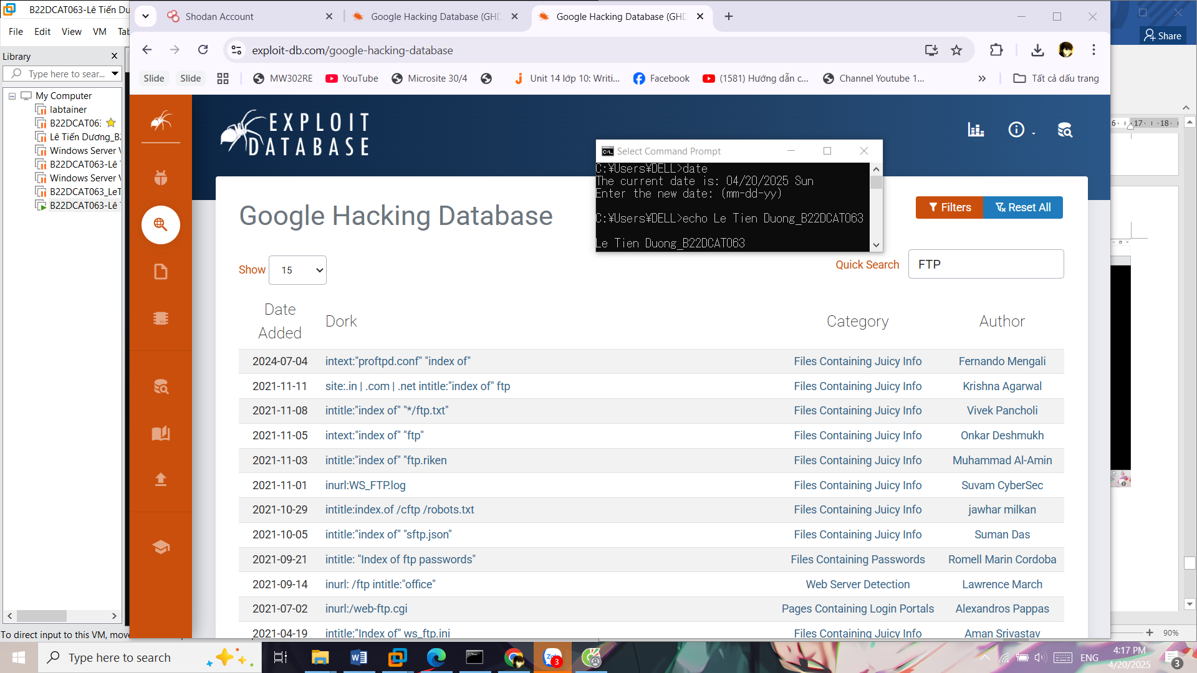

1. – Tìm kiếm FTP

Thử nghiệm https://www.exploit-db.com/ghdb/7772 chỉ ra các thư mục hoặc tệp index trên các máy chủ FTP. Các tệp index thường chứa danh sách các tệp và thư mục trên máy chủ, có thể cung cấp thông tin về nội dung của máy chủ và thường được sử dụng để quản lý nội dung hoặc chia sẻ tệp.

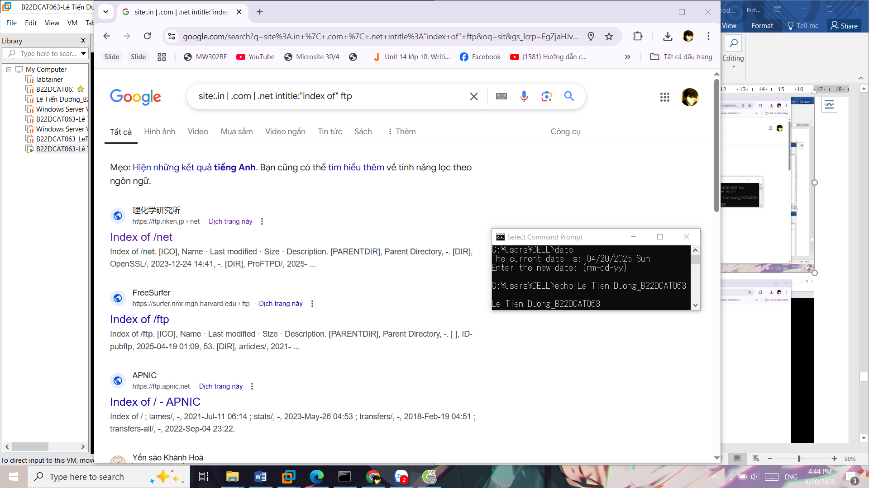

1. – Kết quả tìm kiếm

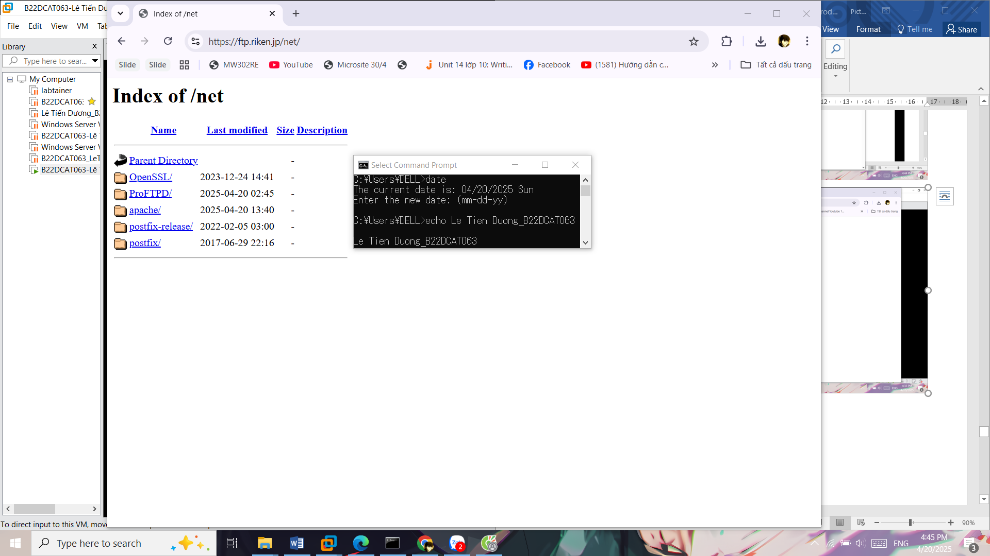

1. – Kết quả trả về

* **Thực hành tìm hiểu trên 5 câu lệnh Google dork:**

1. *Google dork “intext:"Dumping data for table `orders`"”* được dùng để tìm nội dung cơ sở dữ liệu của một số trang web.

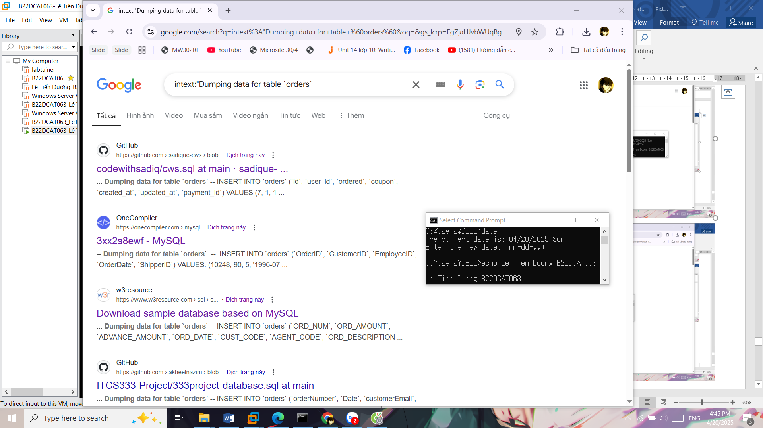

1. – Tìm nội dung cơ sở dữ liệu của một số trang web

Nhấp vào một liên kết, ta thu được thông tin và nội dung của cơ sở dữ liệu dưới đây.

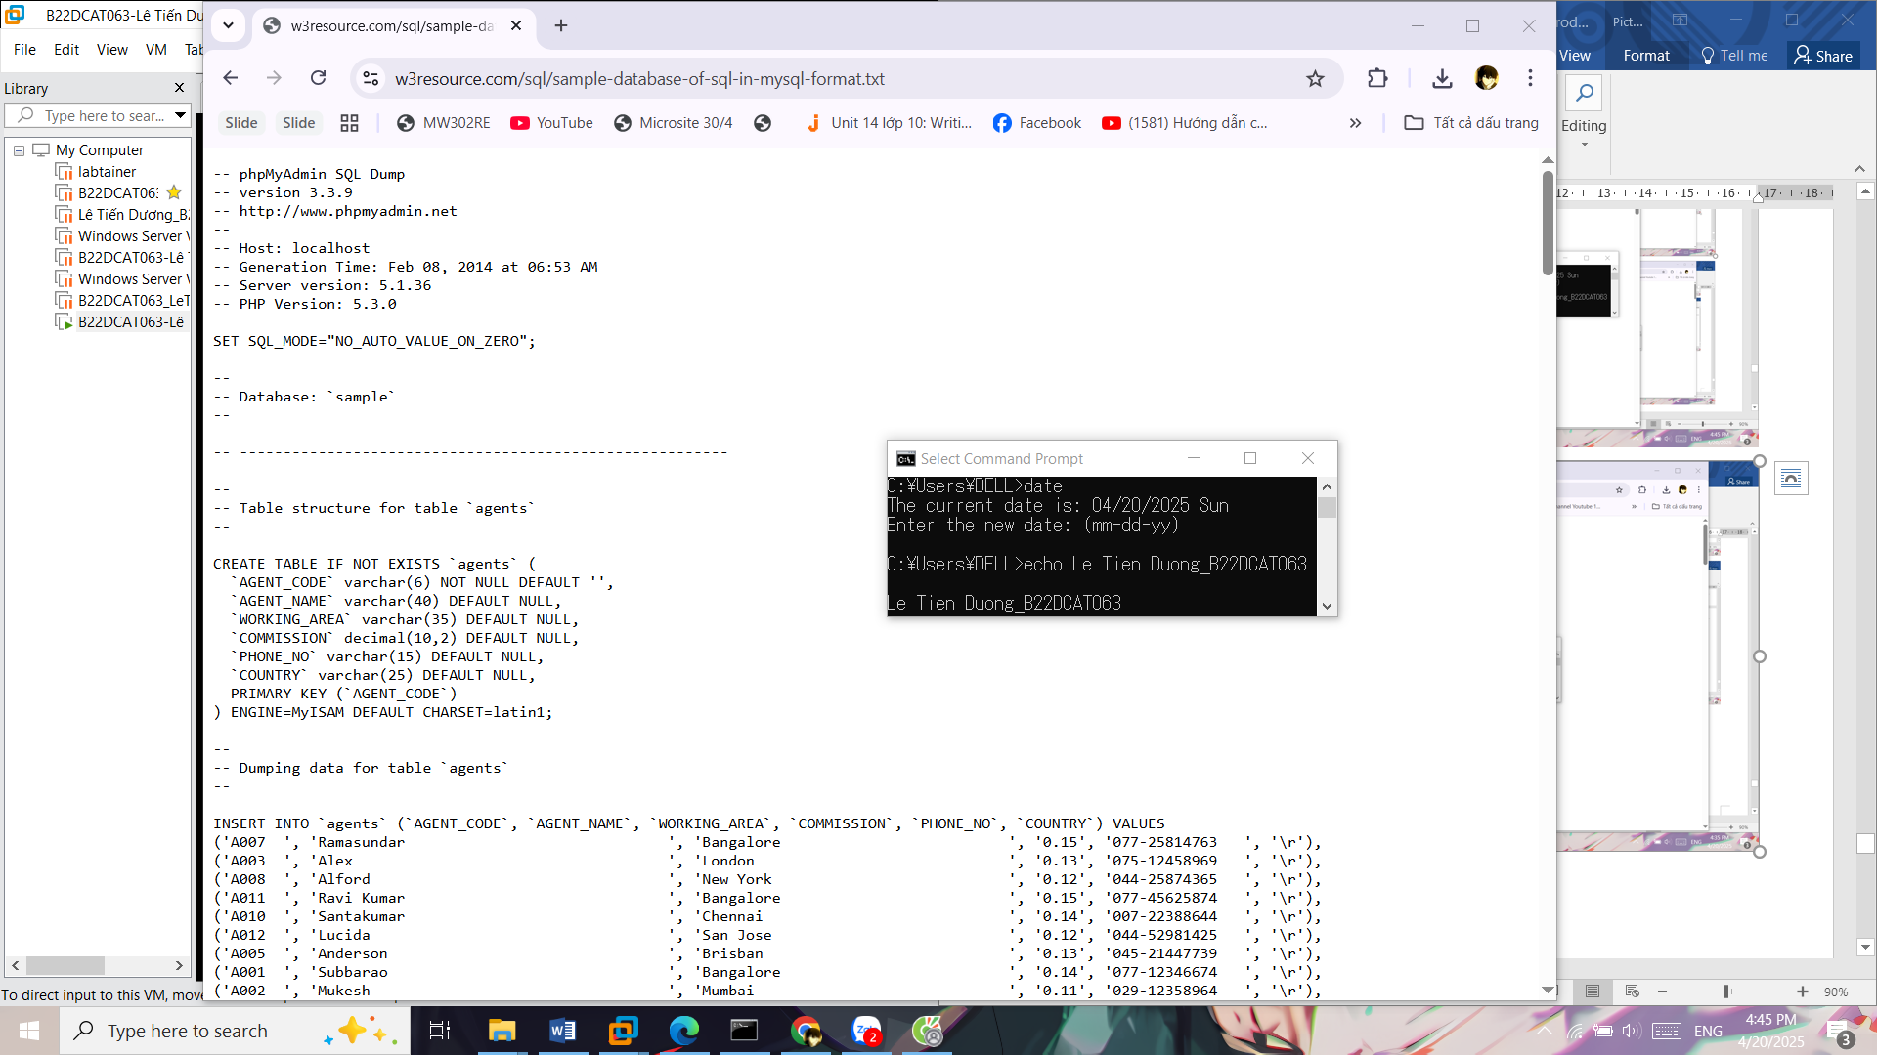

1. – Thông tin và nội dung của cơ sở dữ liệu

2. *Google dork “mail/u/0 filetype:pdf”* được dùng để tìm các văn bản tài liệu định dạng pdf gửi từ Email.

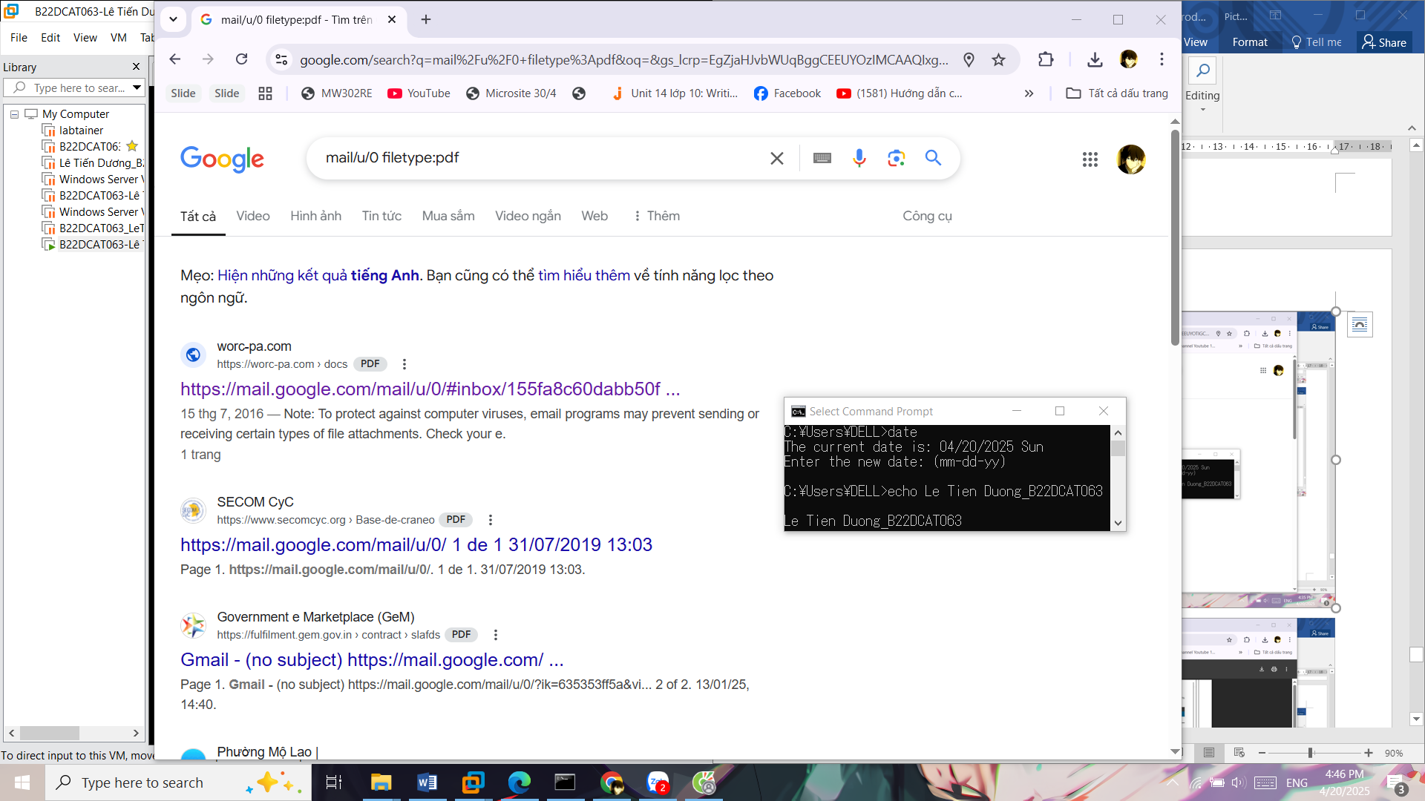

1. – Kết quả tìm kiếm

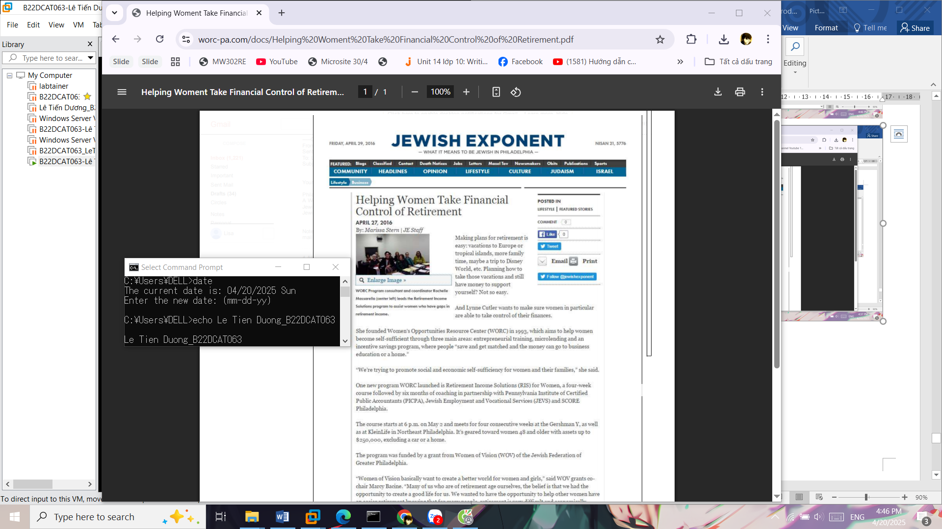

1. – Kết quả trả về

3. *Google dork “intitle:"webcamXP" inurl:8080”* được dùng để tìm các dịch vụ camera webcamXP được công khai hoặc sử dụng tên người dùng và mật khẩu dễ nhận biết.

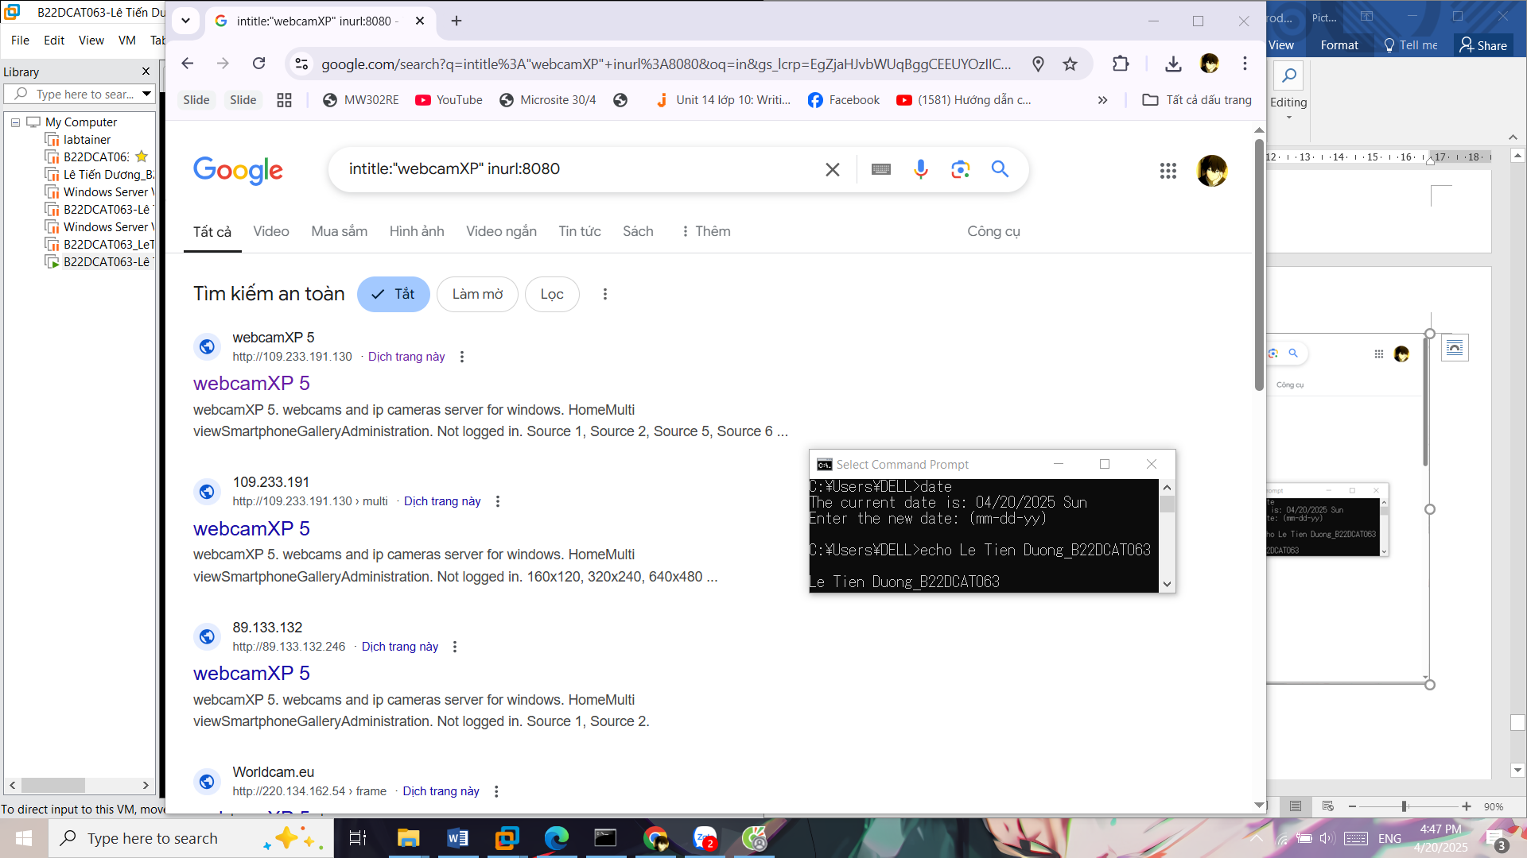

1. – Kết quả tìm kiếm

Nhấp vào liên kết và thu được các hình ảnh webcam gửi về.

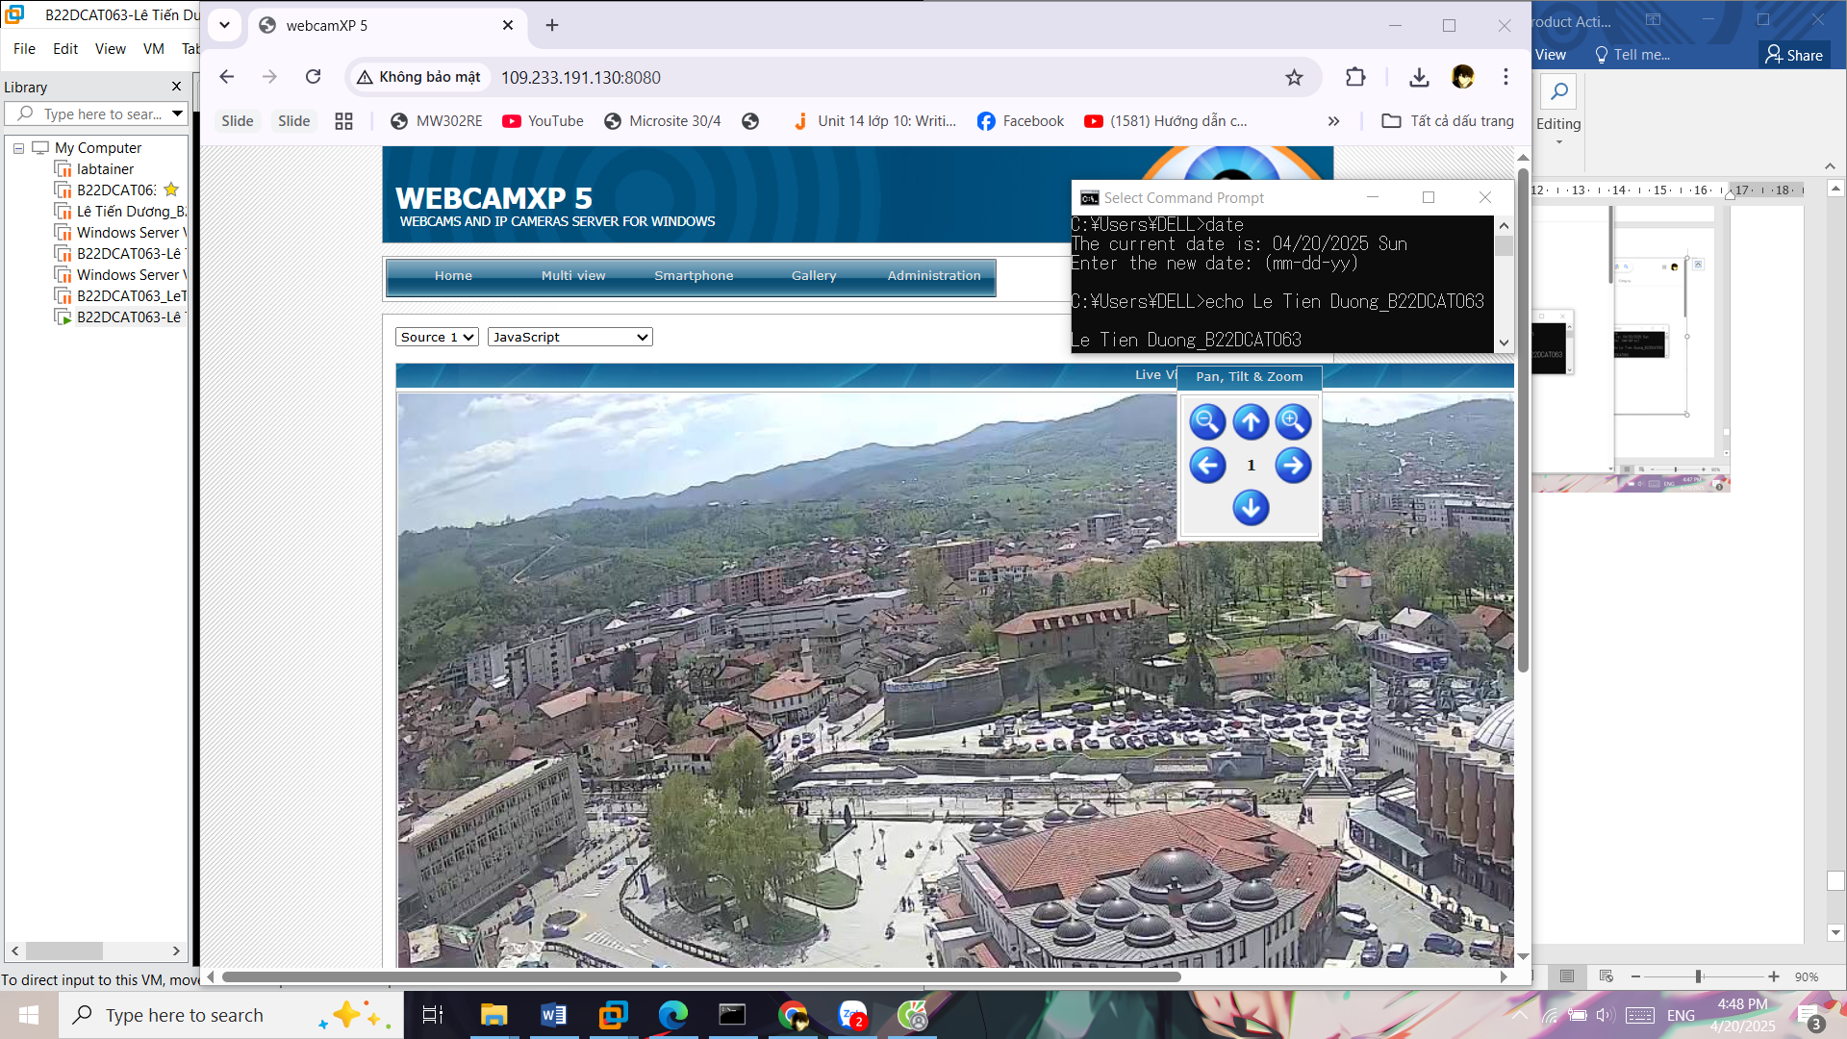

1. – Hình ảnh webcam gửi về

4. *Google dork “intitle:"Nessus Scan Report" ext:html”* được dùng để tìm các báo cáo dò quét lỗ hổng bảo mật sử dụng Nessus.

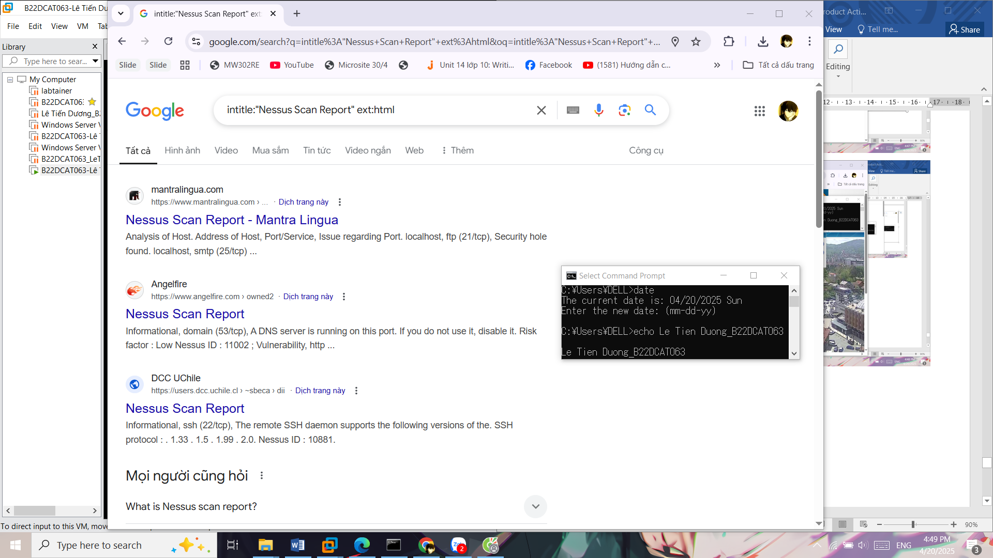

1. – Tìm báo cáo dò quét lỗ hổng bảo mật

Nhấp vào liên kết và nhận được báo cáo chứa các lỗ hổng bảo mật.

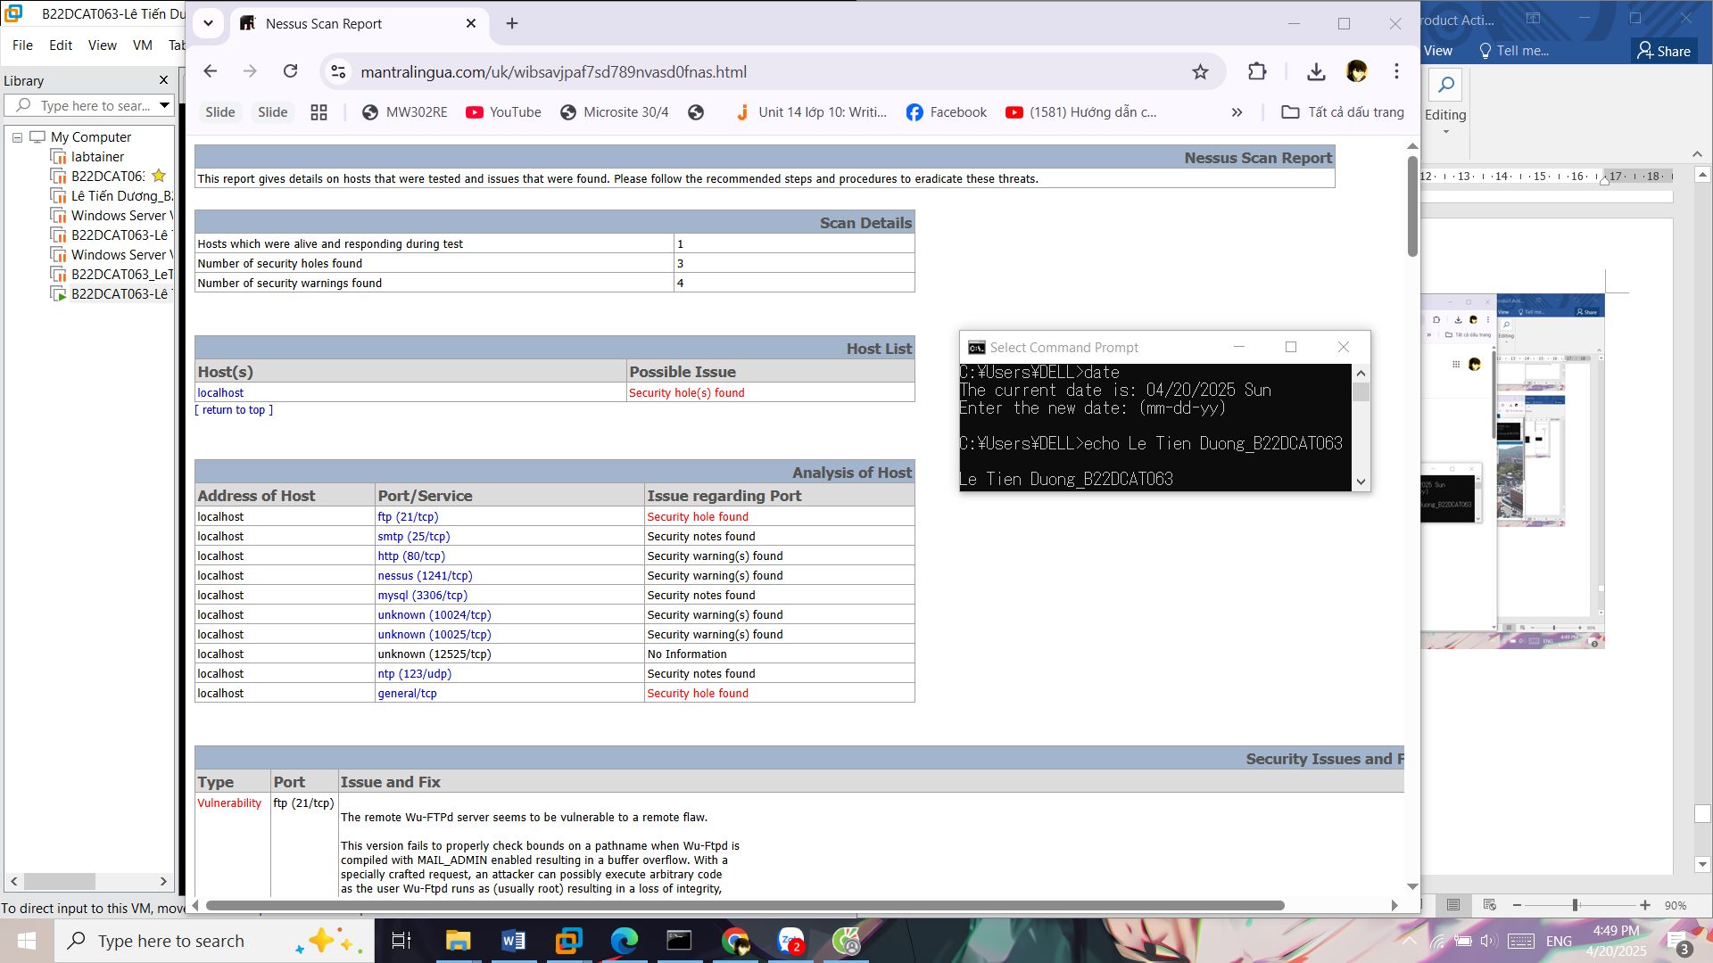

1. – Báo cáo chứa các lỗ hổng bảo mật

5. *Google dork: intitle:"Malware Analysis Report"*. Google dork này sẽ tìm tất cả các trang có cụm "Malware Analysis Report" trong tiêu đề trang (title). Đây thường là các tài liệu như báo cáo phân tích kỹ thuật mã độc, tài liệu từ các công ty an ninh mạng, blog hoặc bài viết kỹ thuật chia sẻ kết quả phân tích mẫu mã độc cụ thể. 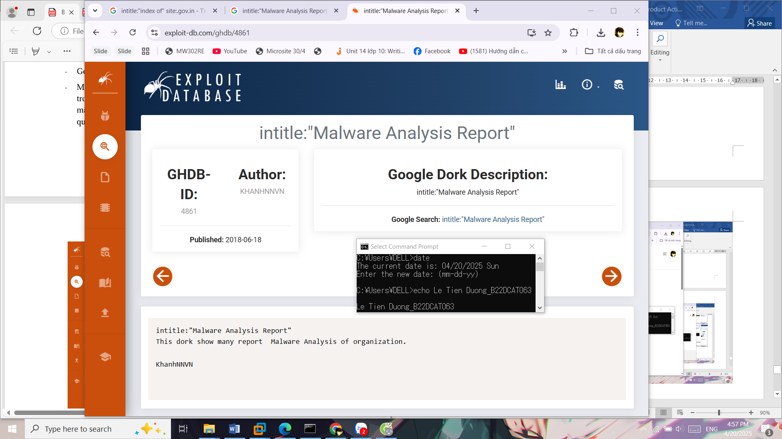

1. – intitle:"Malware Analysis Report"

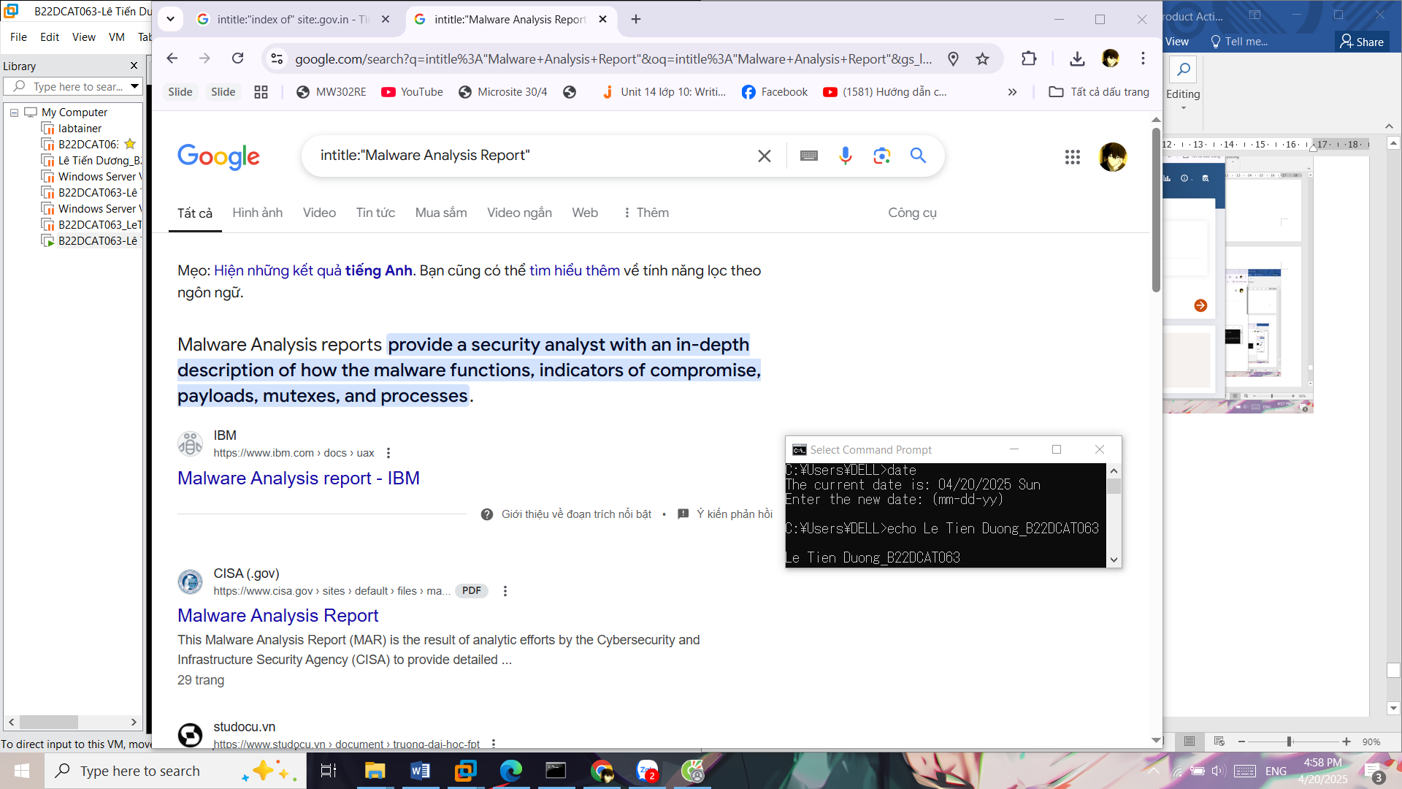

1. – Kết quả tìm kiếm

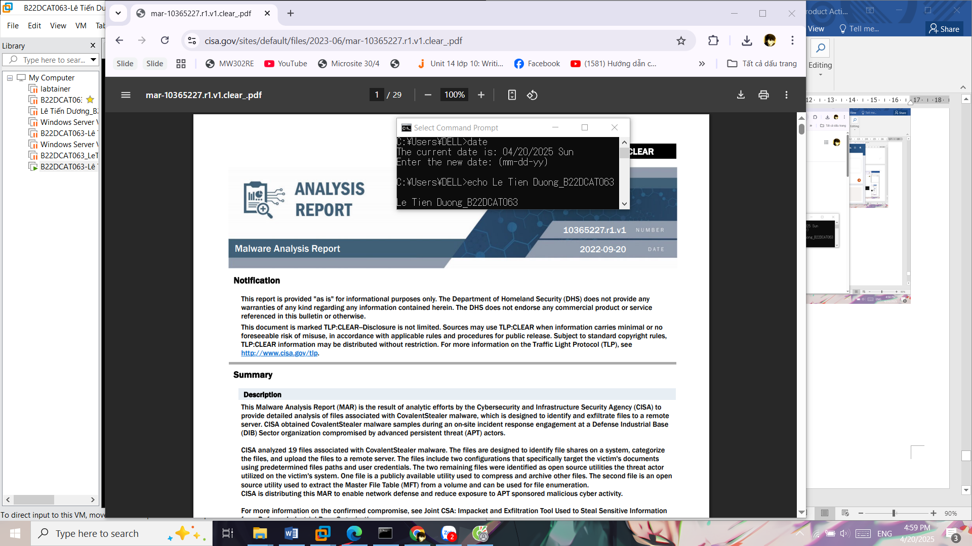

1. – Kết quả trả về

TÀI LIỆU THAM KHẢO

1. https://money.cnn.com/gallery/technology/security/2013/05/01/shodan-most- dangerous-internet-searches/index.html
2. Principles of Computer Security: CompTIA Security+ and Beyond
3. Shodan: shodan là gì, hướng dẫn sử dụng shodan
4. Google Hacking: Kiến thức về Google Hacking